ENTORNOS DE DESARROLLO
UNIDAD 1 – Concepto de programa, lenguajes
e instalación y uso de entornos de desarrollo.
PRÁCTICA UT1

Samuel Ortiz Amorós
1º Grado Superior Desarrollo de Aplicaciones Web
INSTALACIÓN DE VISUAL STUDIO CODE
Como primer paso, abrimos el navegador web que tengamos por defecto. En mi caso, como se puede apreciar en la captura de pantalla, es Google Chrome.
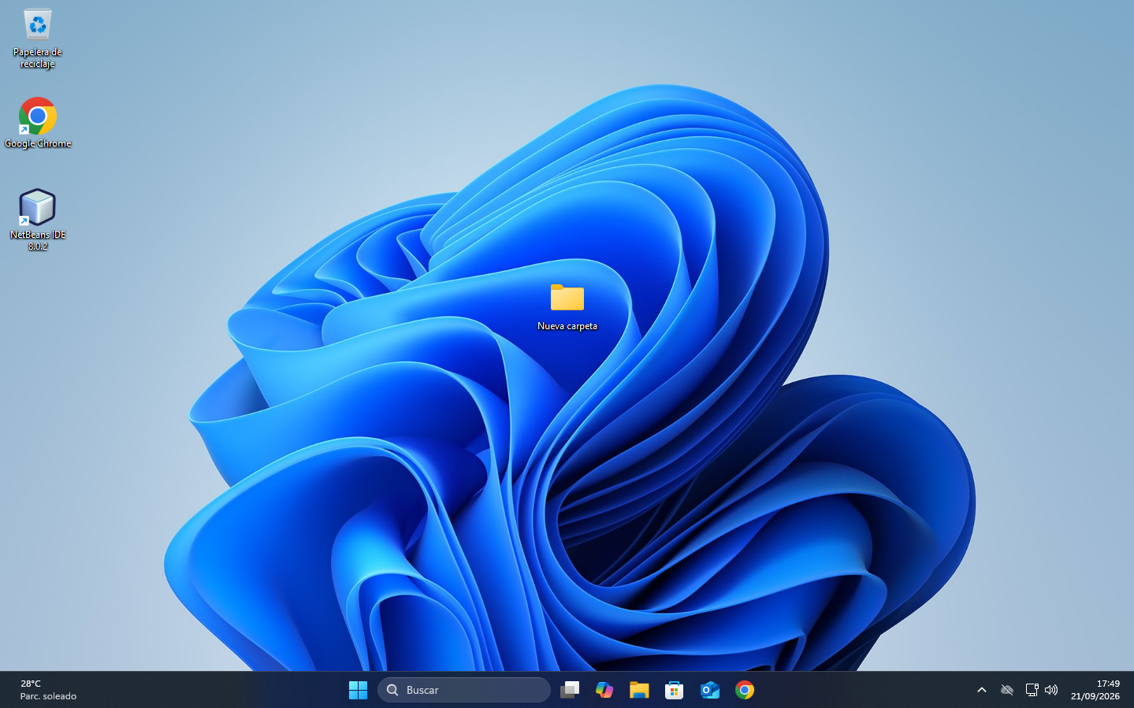
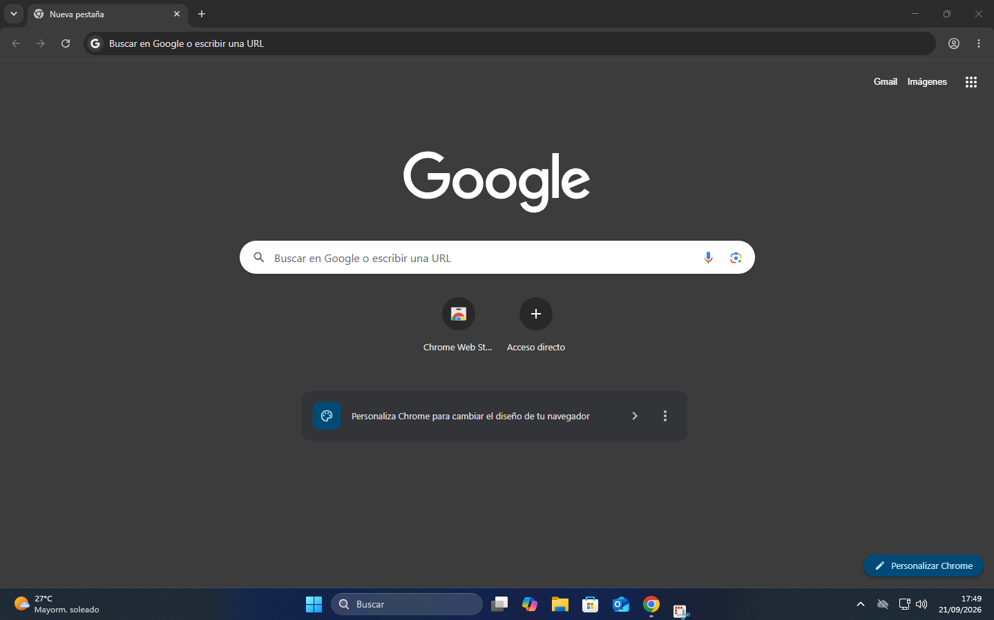
En segundo lugar, buscamos el IDE que vamos a instalar. En este caso Visual Studio Code.
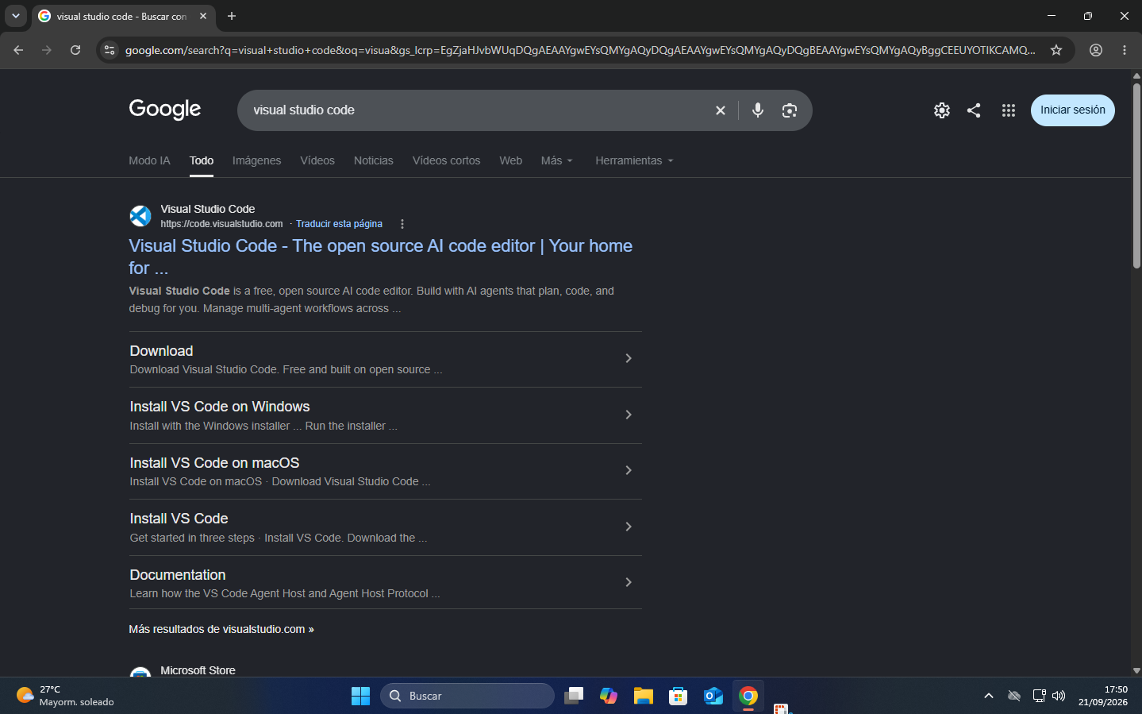
Ahora, le damos al primer enlace, que es la página web oficial. Nada más entrar, veremos la opción de que podemos descar-garnos el instalador.
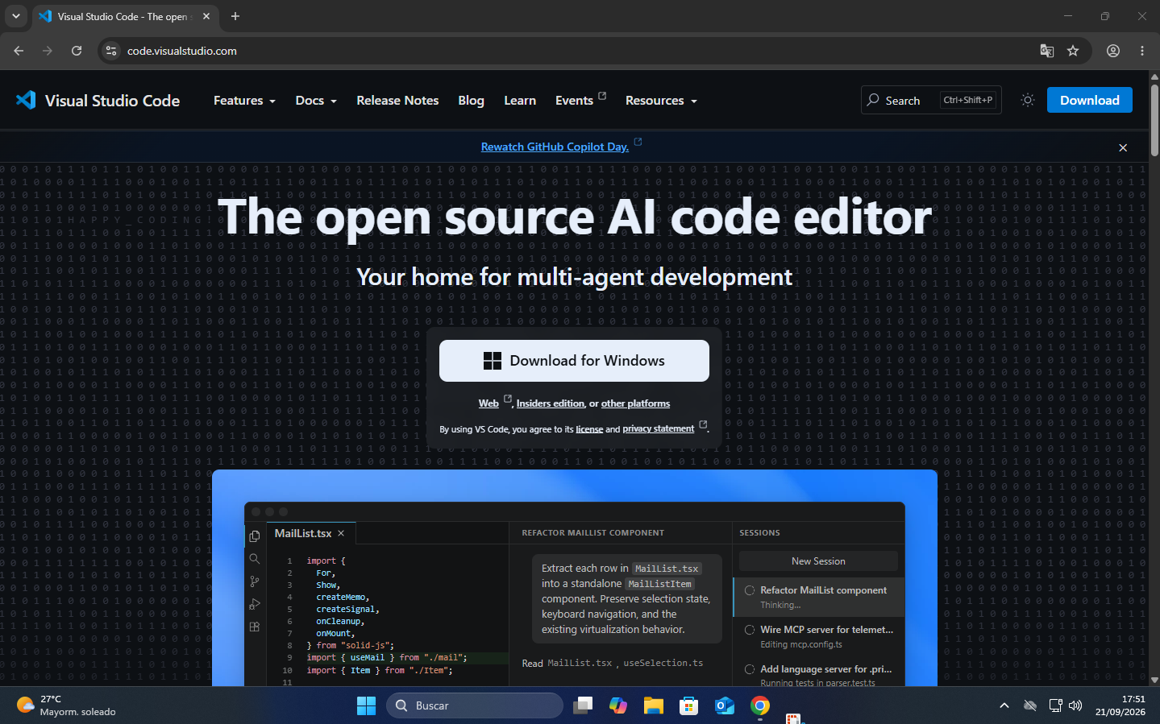
Al darle a “Download for Windows”, o en español, “Descargar para Windows”, se nos descargará un .exe igualito al de la siguiente captura de pantalla.
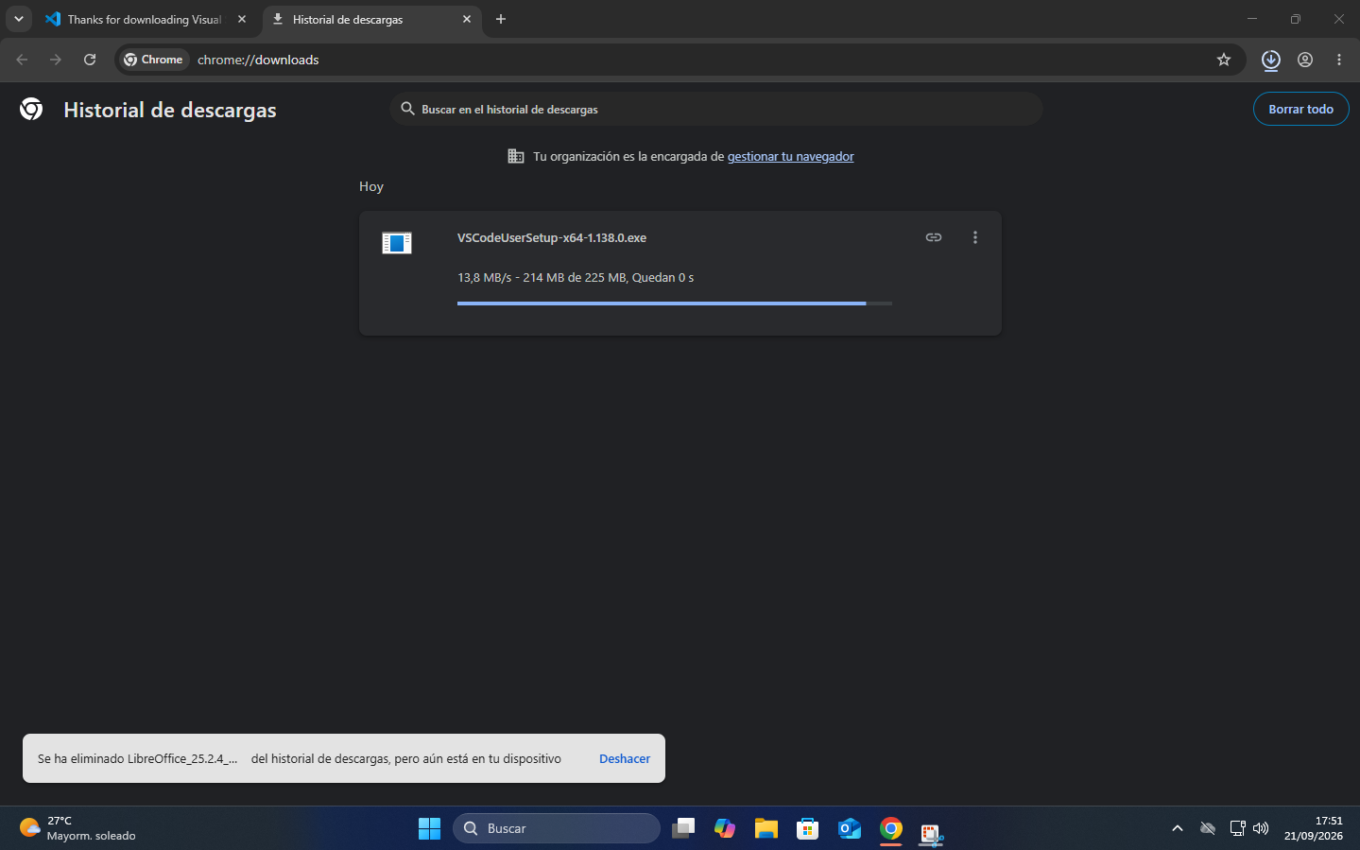
Ahora le clicamos, y nos aparecerá una ventana. Tenemos que darle a “Acepto el acuerdo”, para poder continuar. Después, le damos a siguiente.
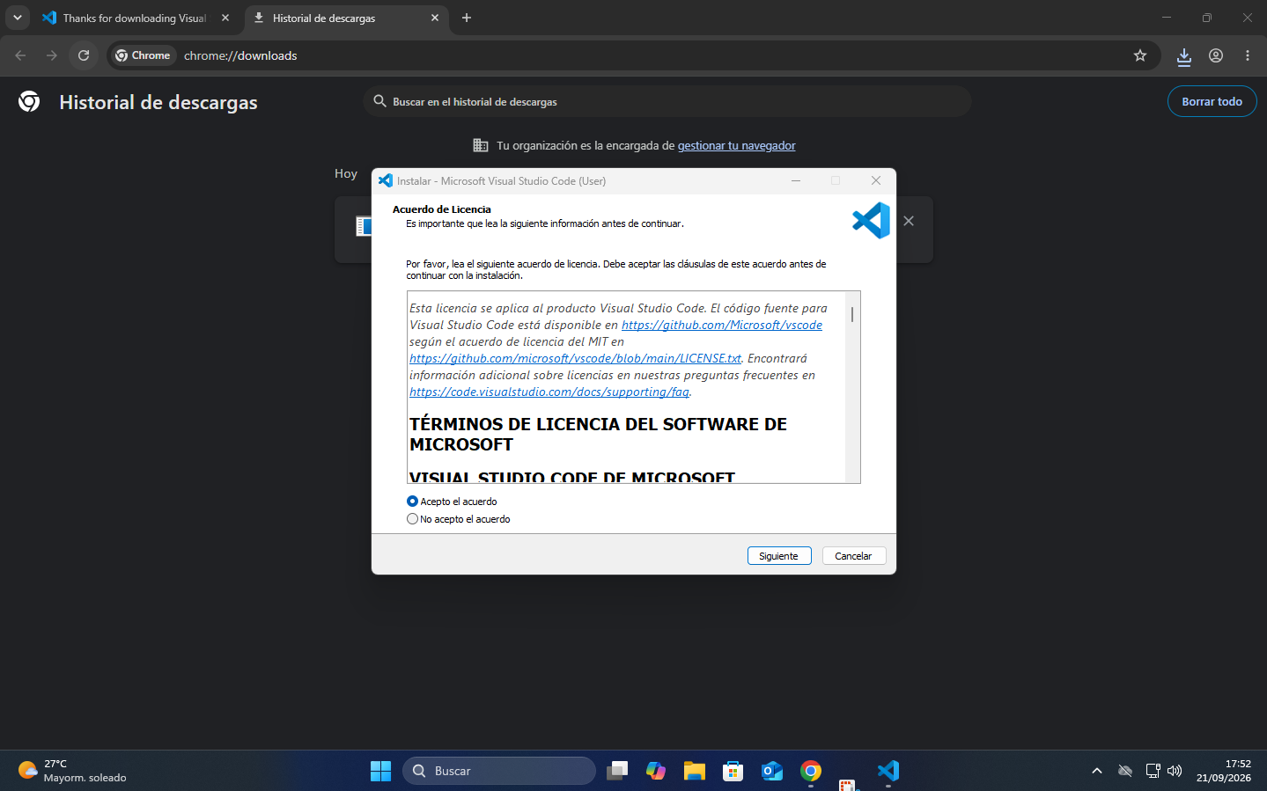
Ahora nos sale la opción de elegir la ruta por defecto de dónde se instalará. En mi caso, lo he dejado tal cuál aparece, y le he dado a siguiente.

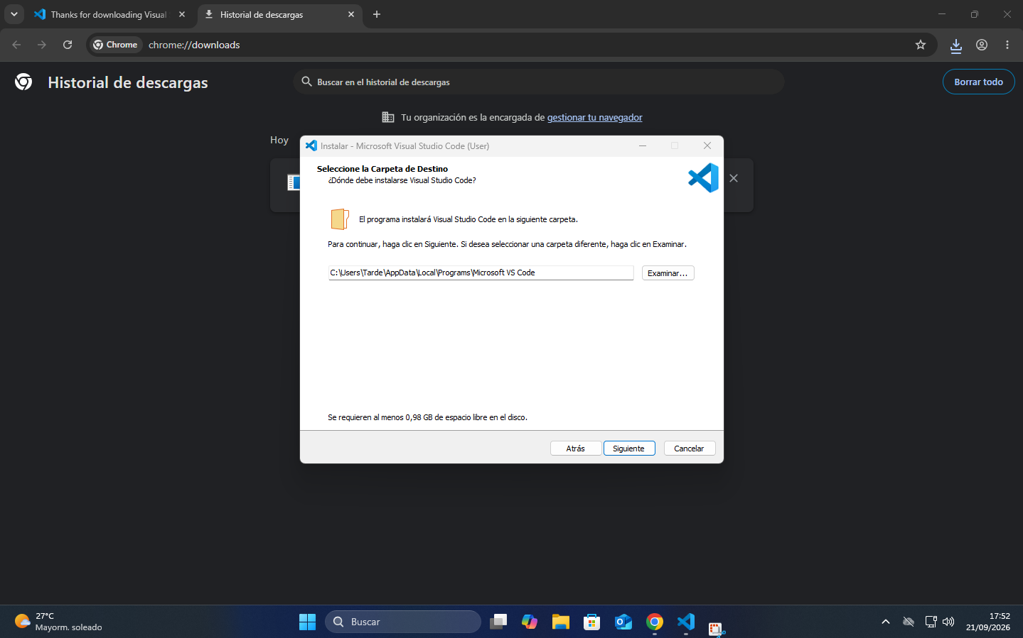
A continuación, le damos de nuevo a siguiente.
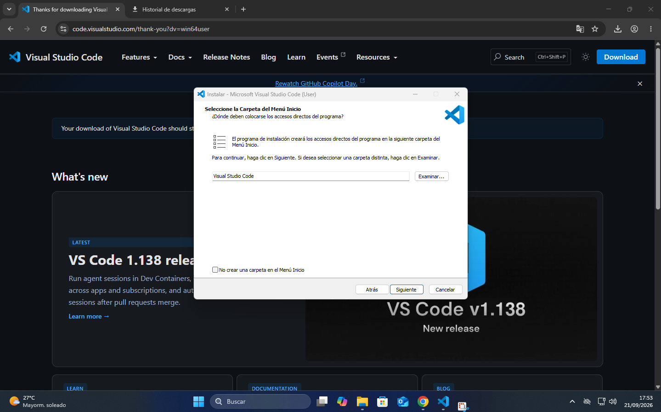
Nos aparecerán diferentes opciones que son importantes para la instalación. Hay que darle a todas las opciones, para que nos cree el acceso directo en el escritorio, y que, a la hora de abrir una carpeta, nos deje abrirla en VSC. Le damos a siguiente.
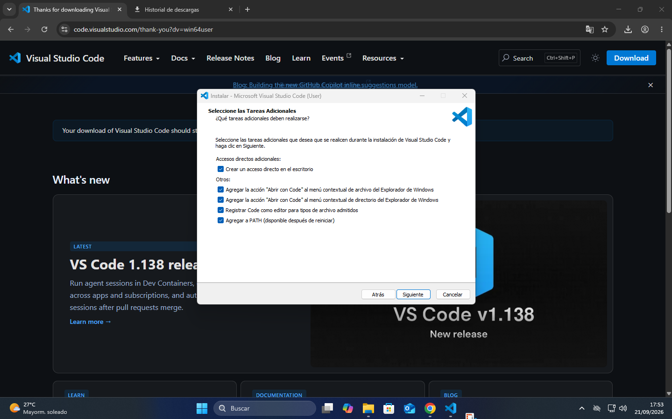
Ahora le damos a instalar.
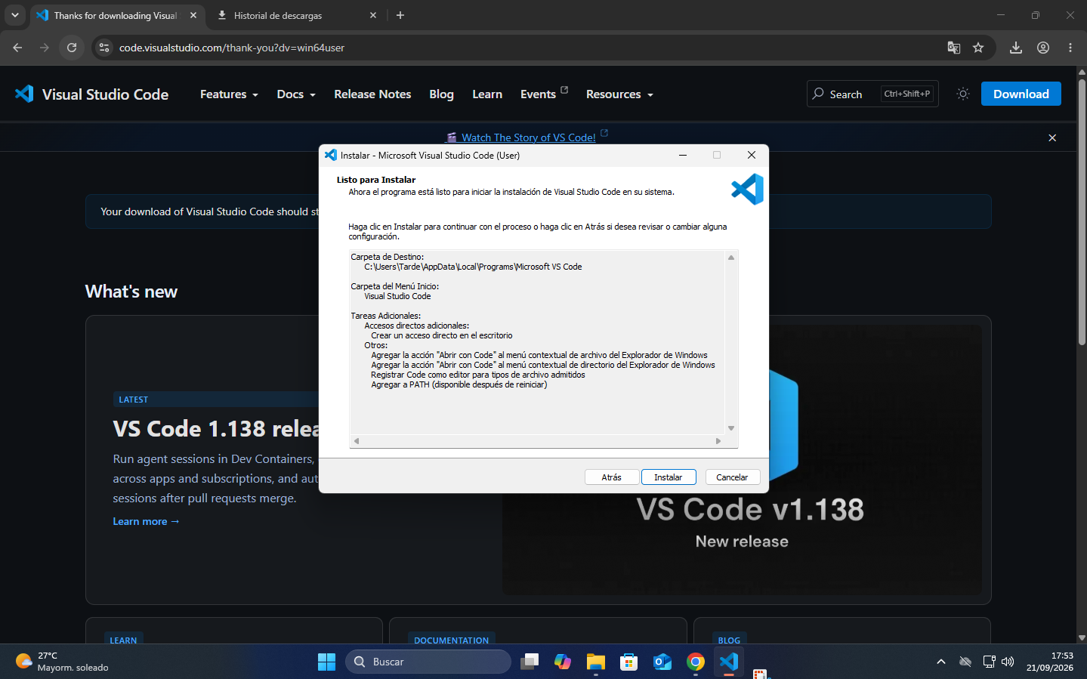
Procede a instalarse.
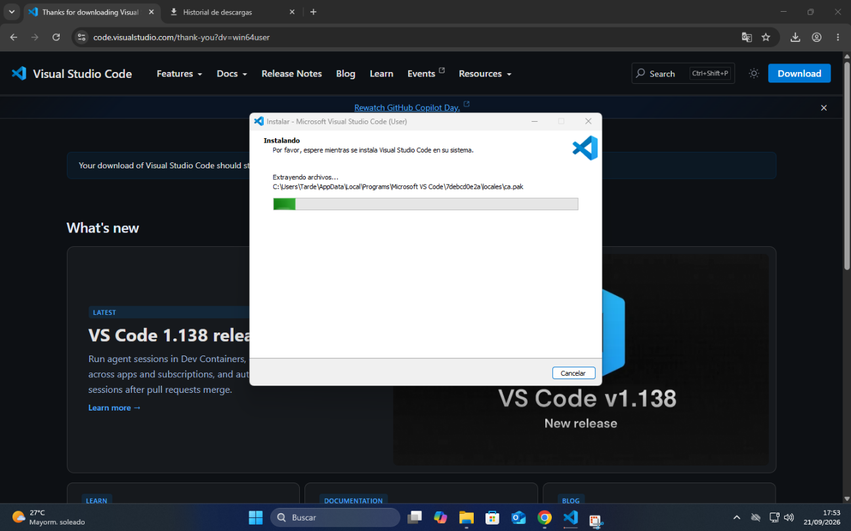
Cuando se ha completado de instalar, nos aparecerá este mensaje. Le damos a finalizar.
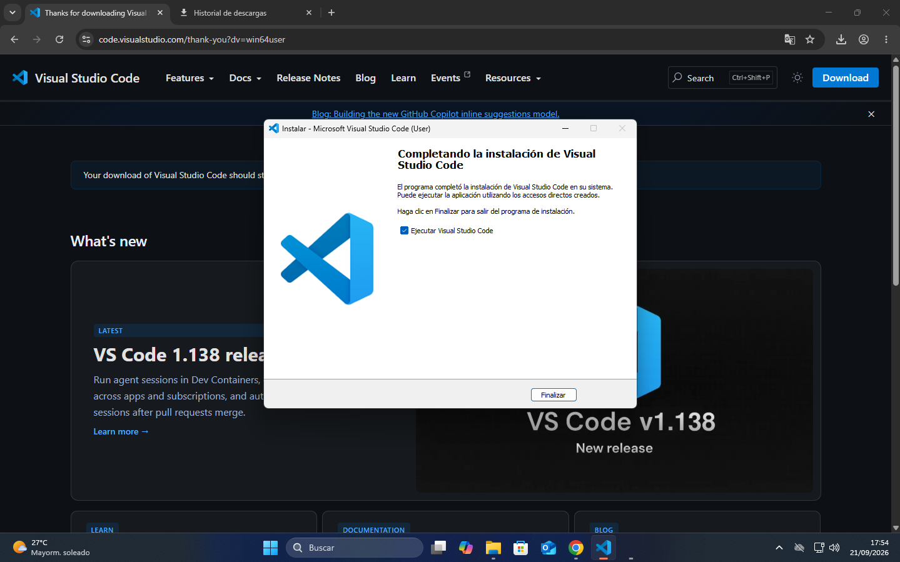
Si nos vamos al escritorio, podremos ver que tenemos el acceso directo a VSC. Hacemos doble click, y nos abrirá el IDE.
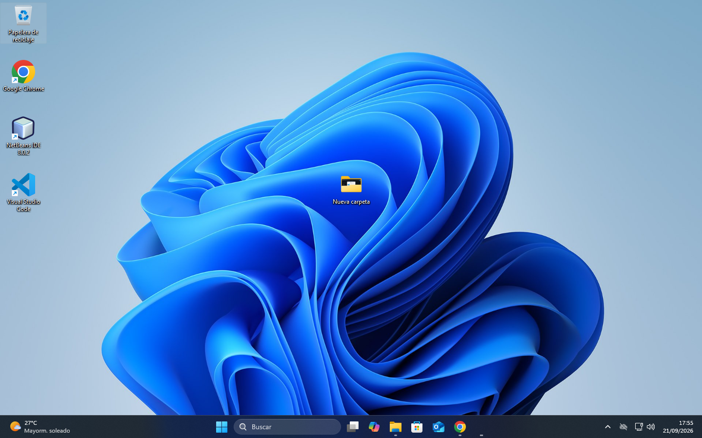
Como podemos ver, se ha instalado correctamente, y ya podeos usarlo sin ningún tipo de problema.
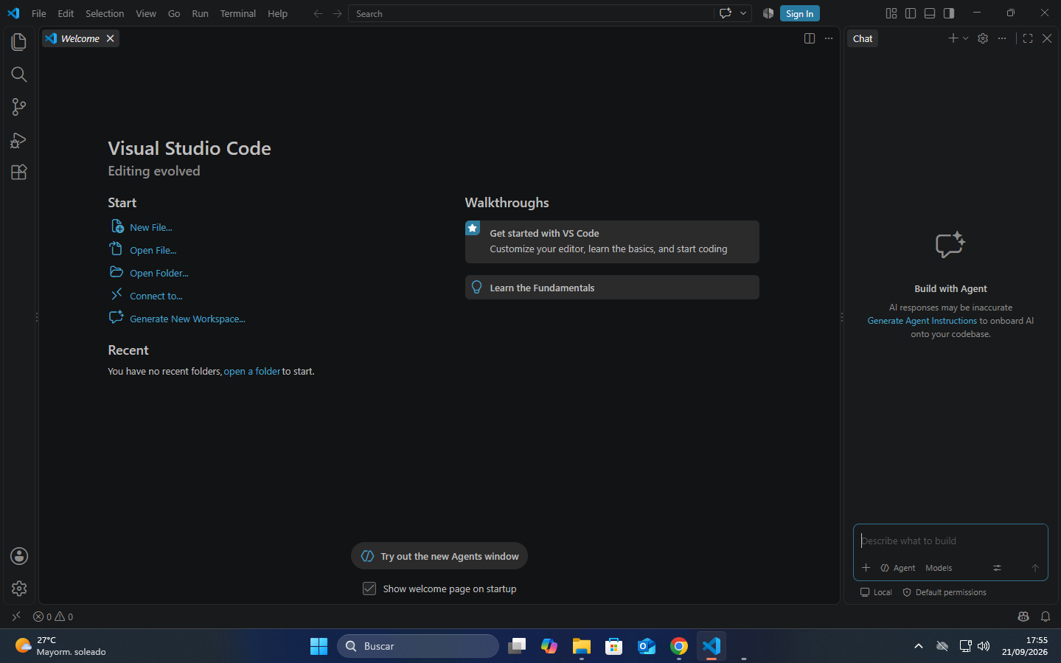

INSTALACIÓN DE INTELLIJ IDEA
Para instalar Intellij Idea, hay que seguir el mismo proceso de instalación que en Visual Studio Code.
Abrimos el navegador web que tengamos por defecto, y bus-camos Intellij Idea.
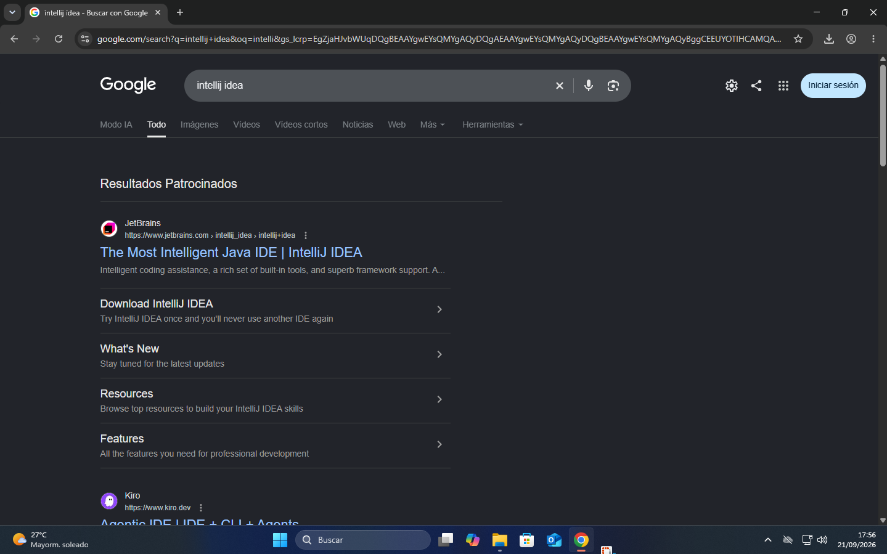
Hacemos click al primer enlace, y accederemos a una página web oficial.
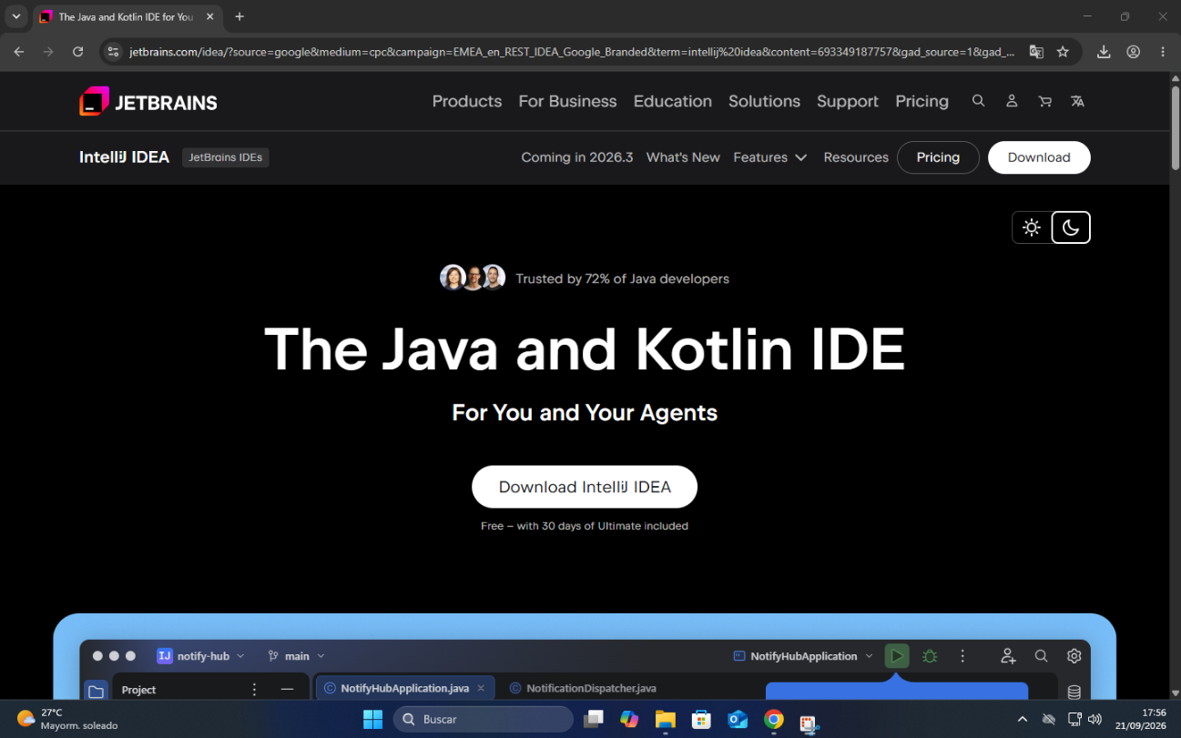
Al darle a descargar, se nos abre una página web nueva. Elegimos .exe, que es de Windows, y le damos a descargar.
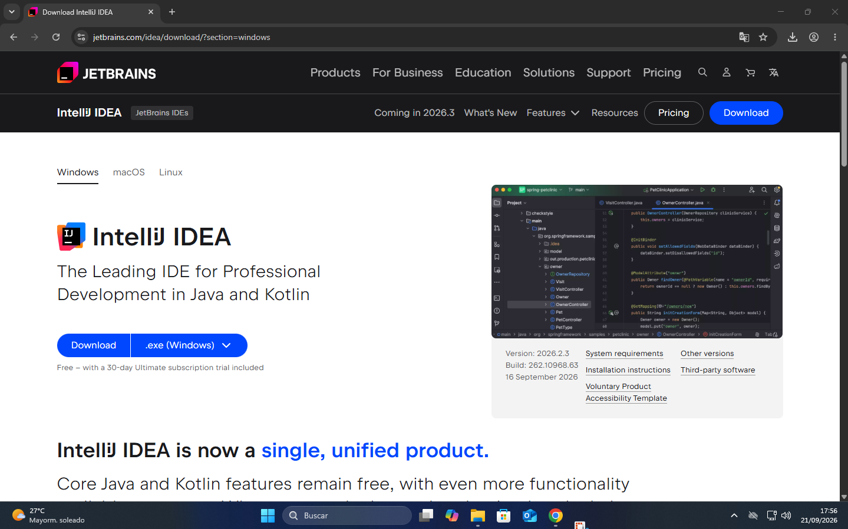
Procederá a descargarse el ejecutable.
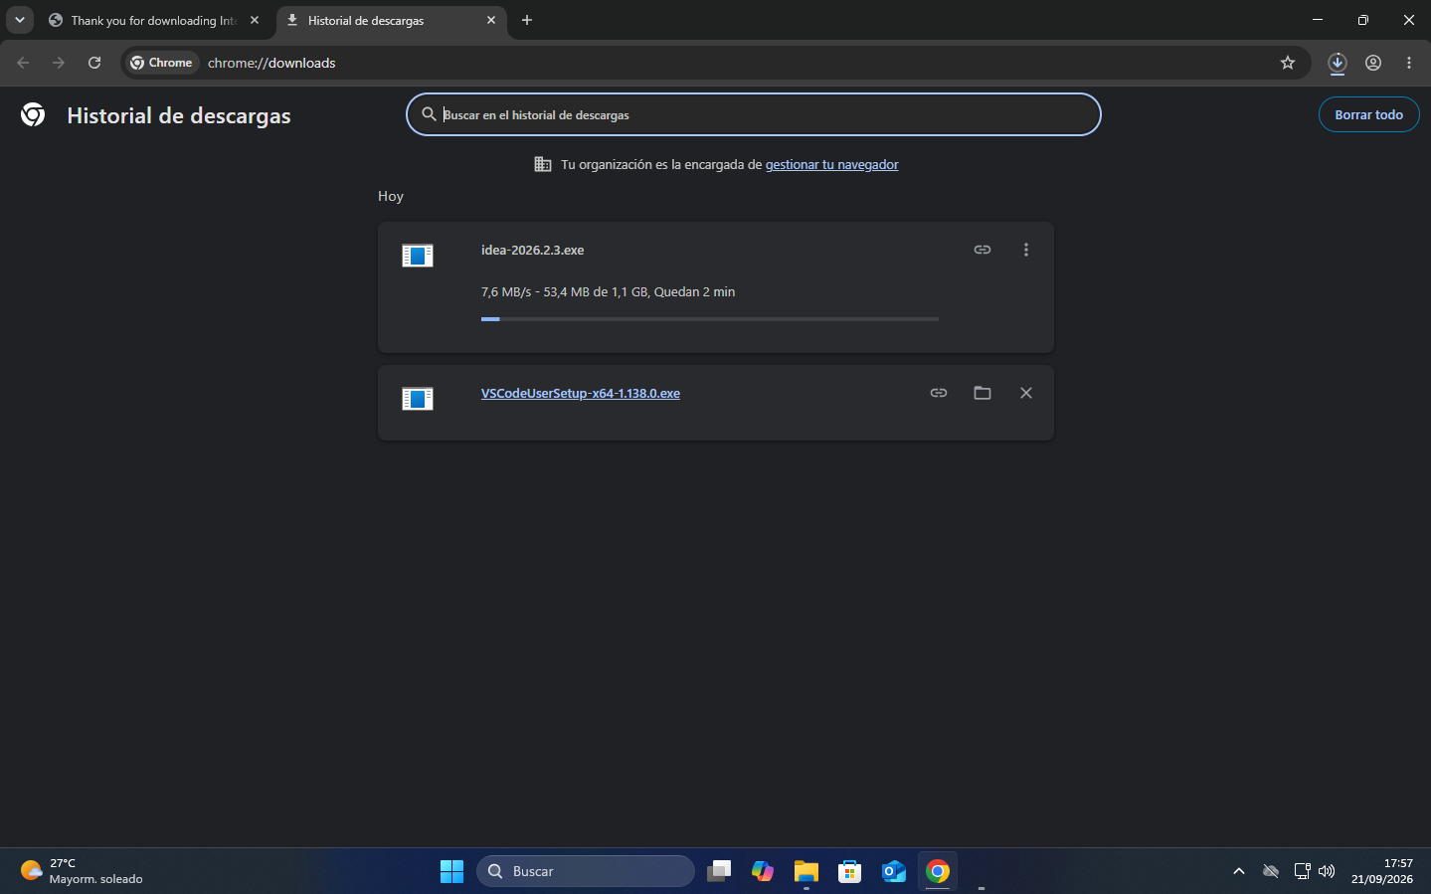
Una vez que ya se ha descargado, damos click al ejecutable, y se nos abrirá una ventana de instalación.
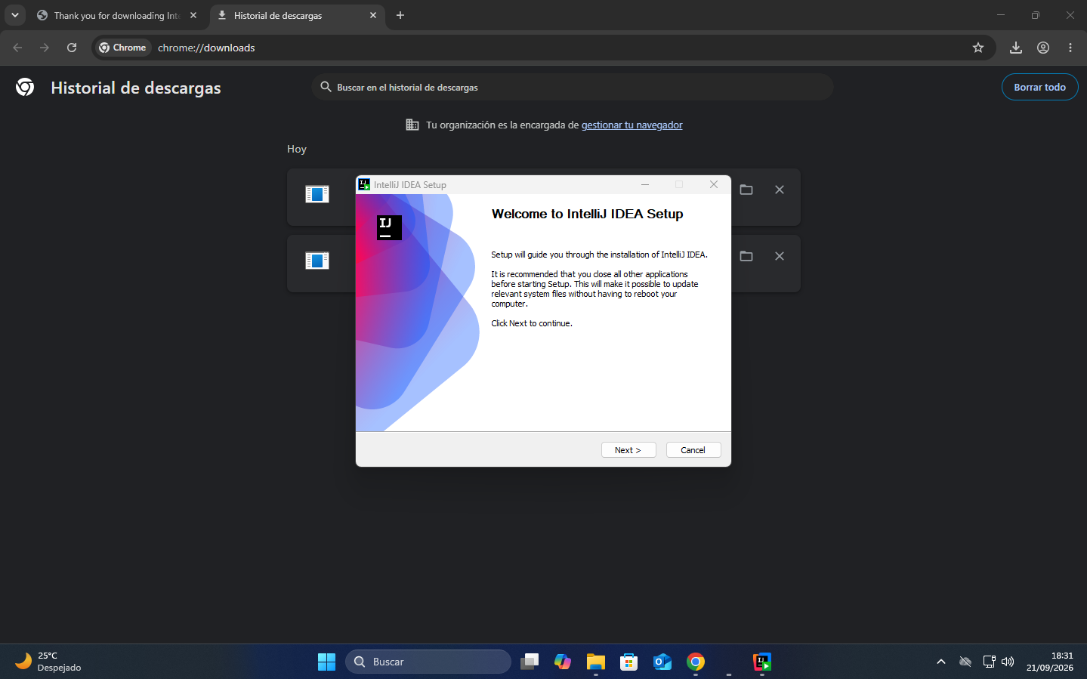
Le damos a siguiente. Elegimos ubicación. Por defecto, yo elegí la que me ponía. Le damos a siguiente.
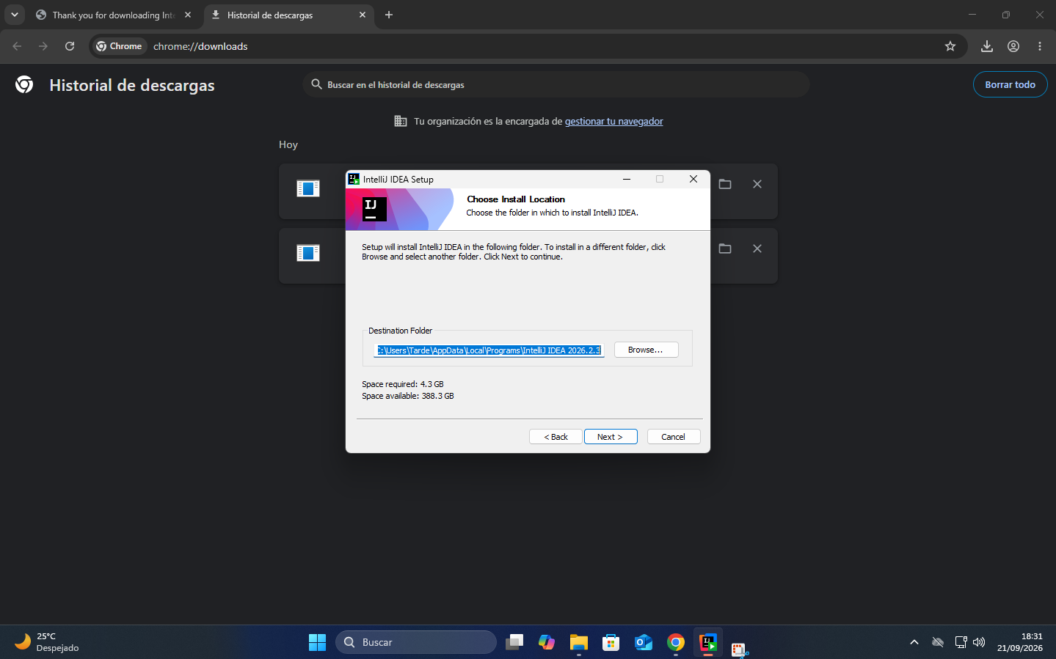
En mi caso, elegí que se me creara un acceso directo en el escritorio, y que se asociara con .java, que es el lenguaje que estudiaré en programación este curso 2026 – 2027. Le damos a siguiente.
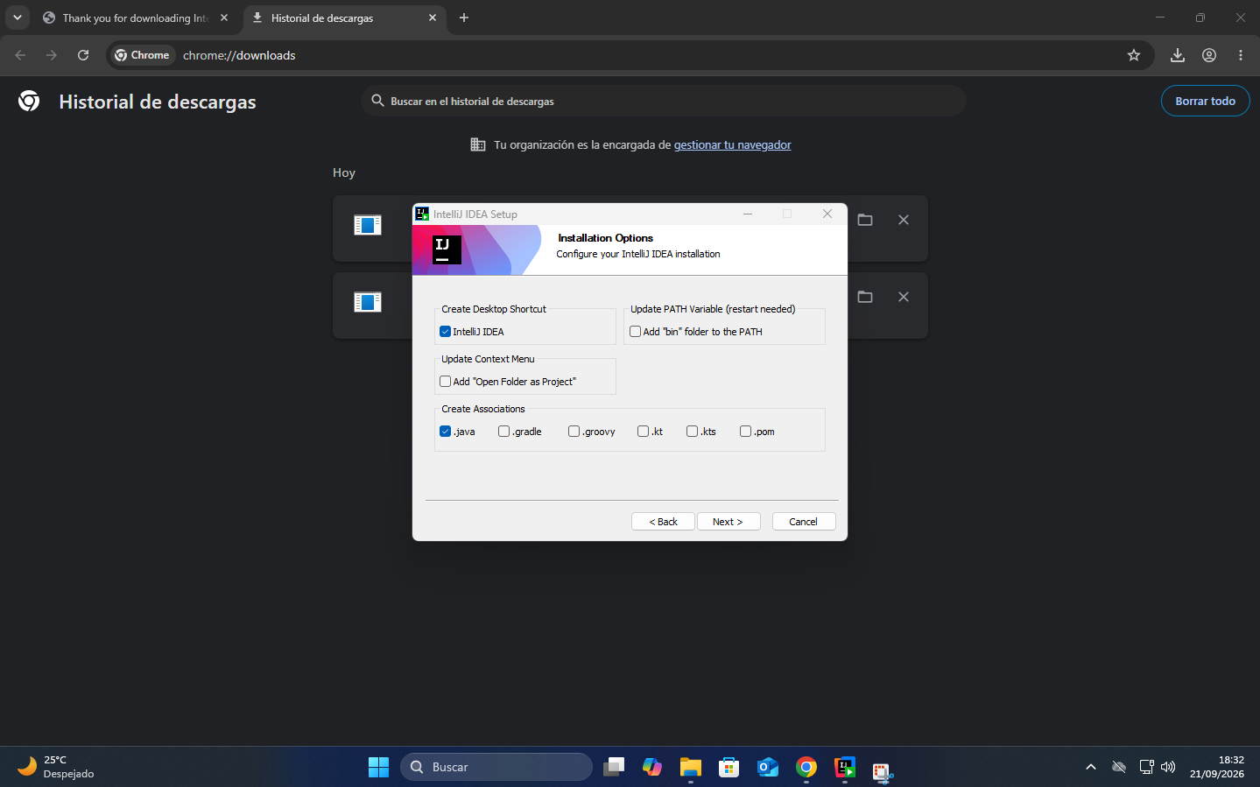
Ahora nos aparecerá esta ventana. Hay que dejarlo tal y como está, que es para elegir el nombre.
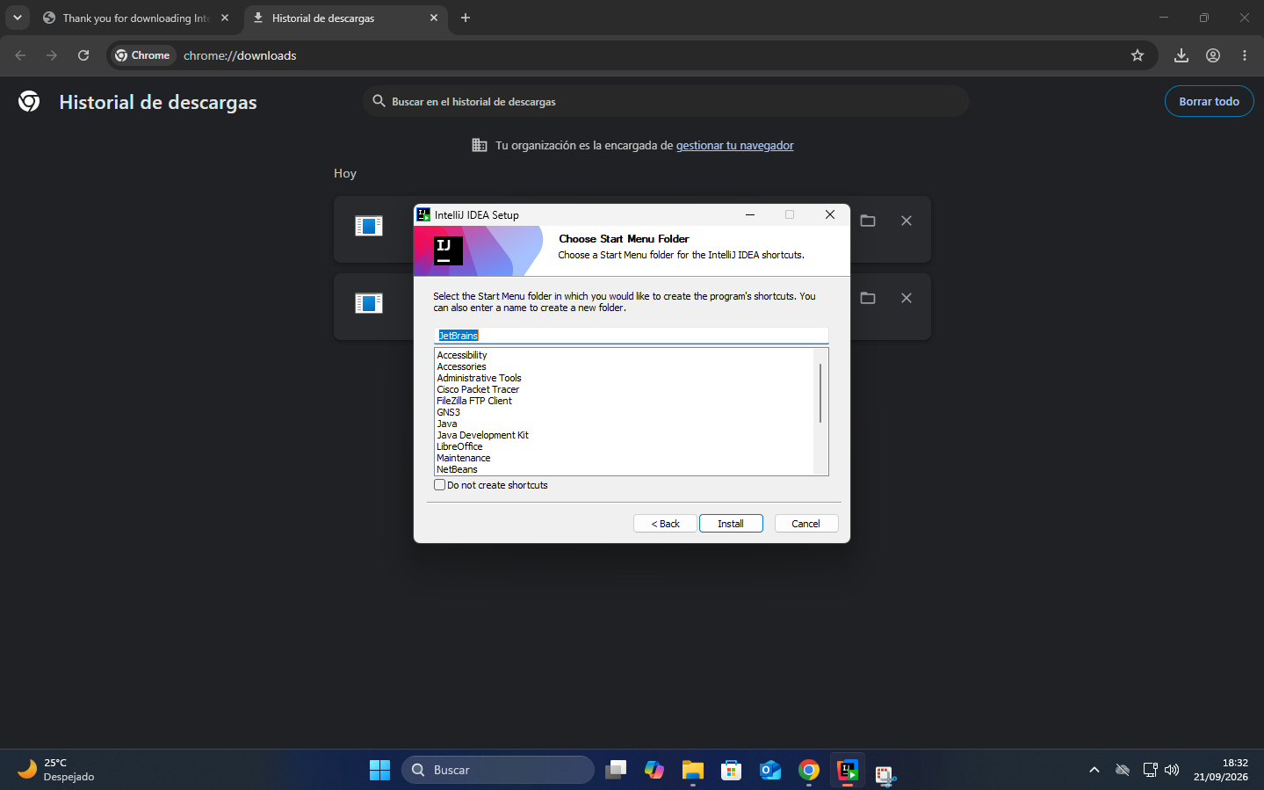
Ahora procede a instalarse el programa.
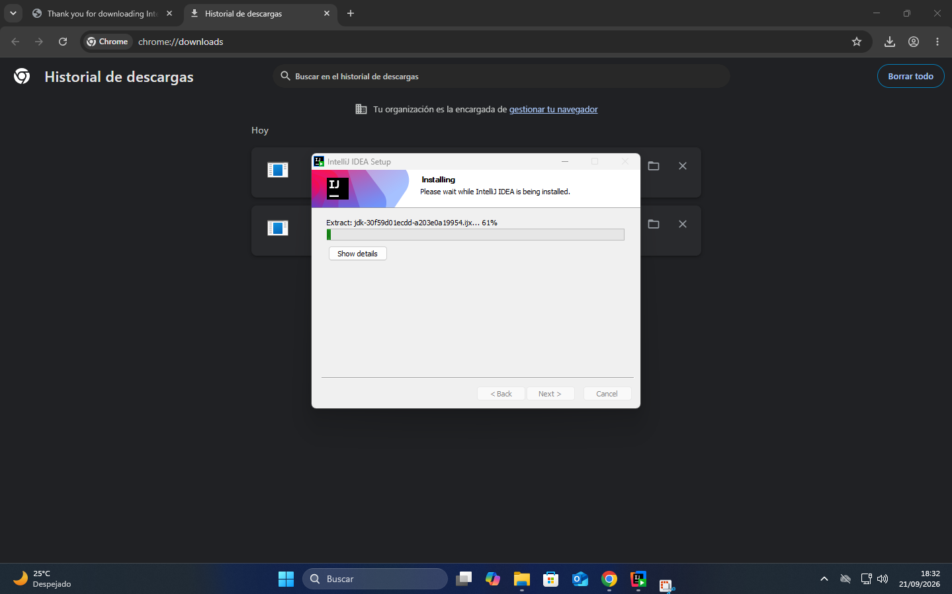
Cuando el programa se haya instalado correctamente, apare-cerá un mensaje como el siguiente. Le damos a finish.
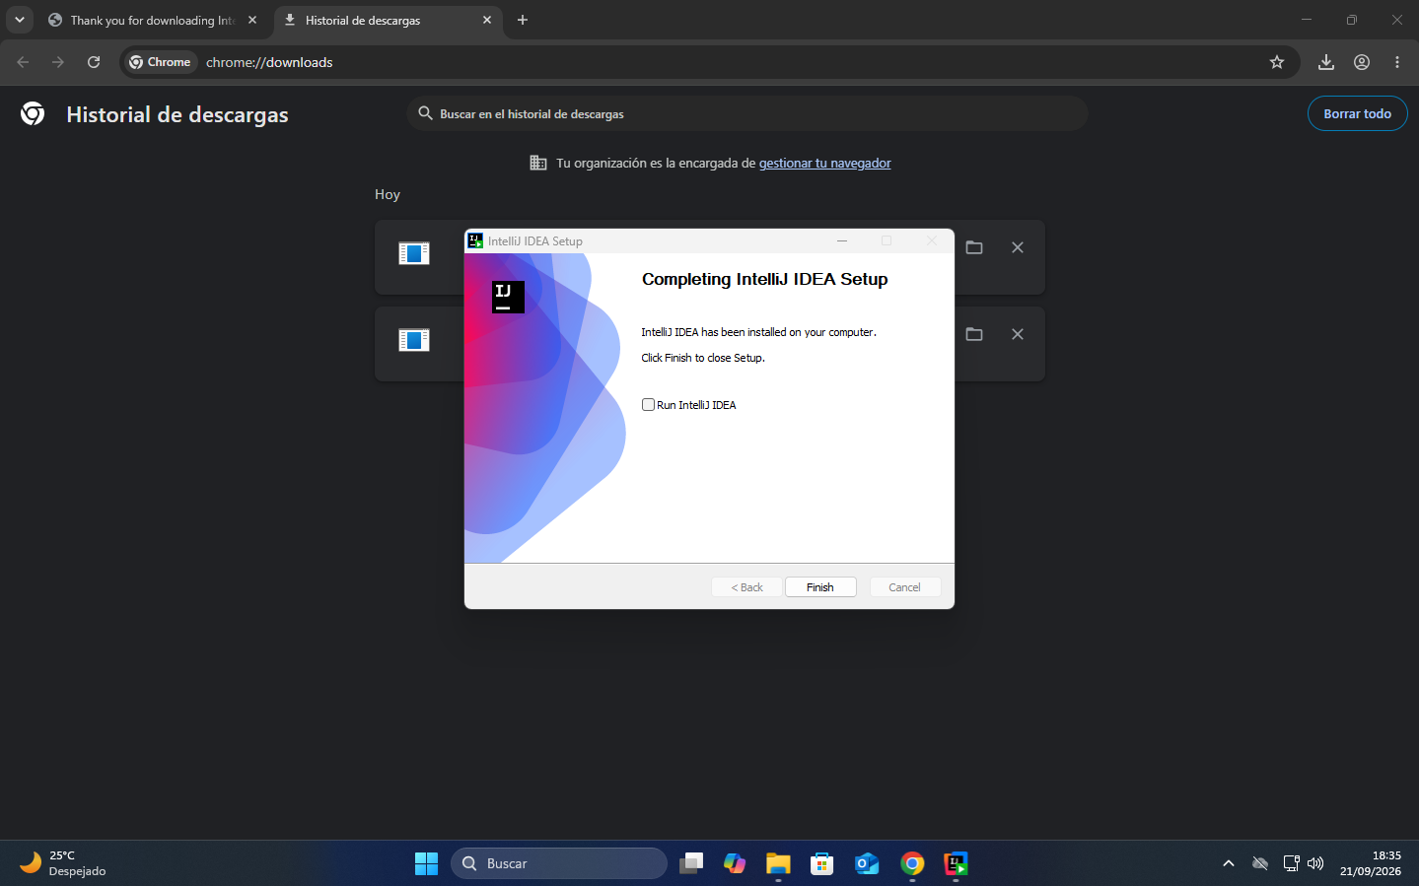
Ahora nos vamos a escritorio, y podemos ver el acceso directo de IntelliJ Idea que se ha creado después de instalarse.
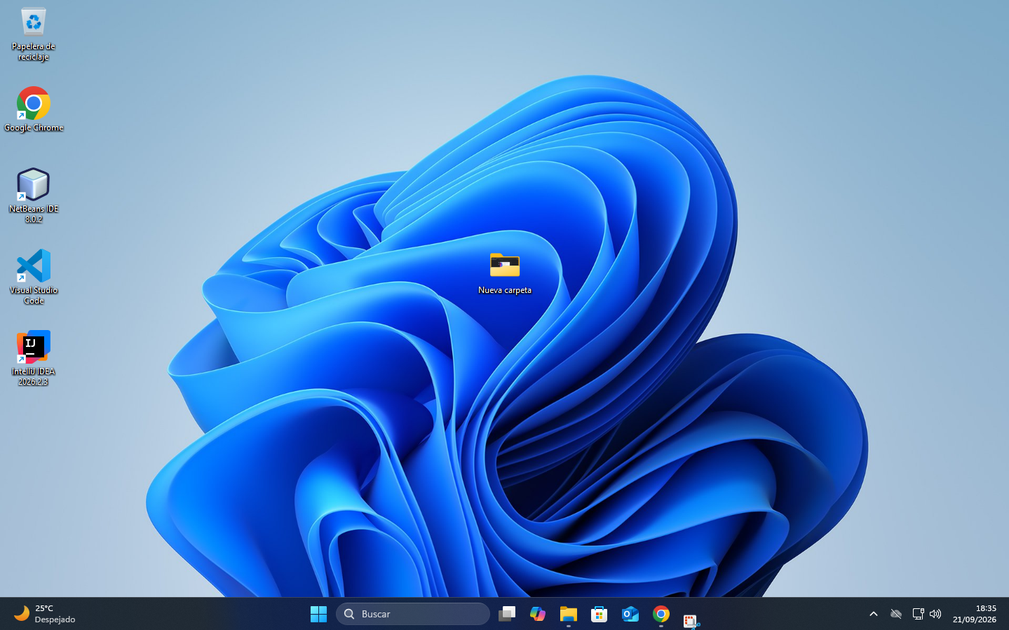
Al querer acceder al programa, nos aparece esto. Le damos a continuar para seguir el proceso.
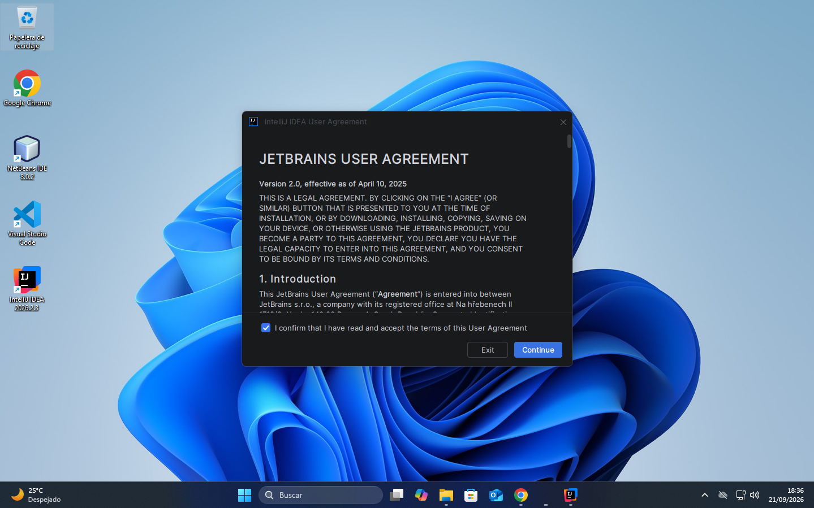
Ahora nos sale esto, que es para hacer una encuesta anónima. Lo lógico es no hacerla, así que, para pasar de ella, le damos a no enviar.
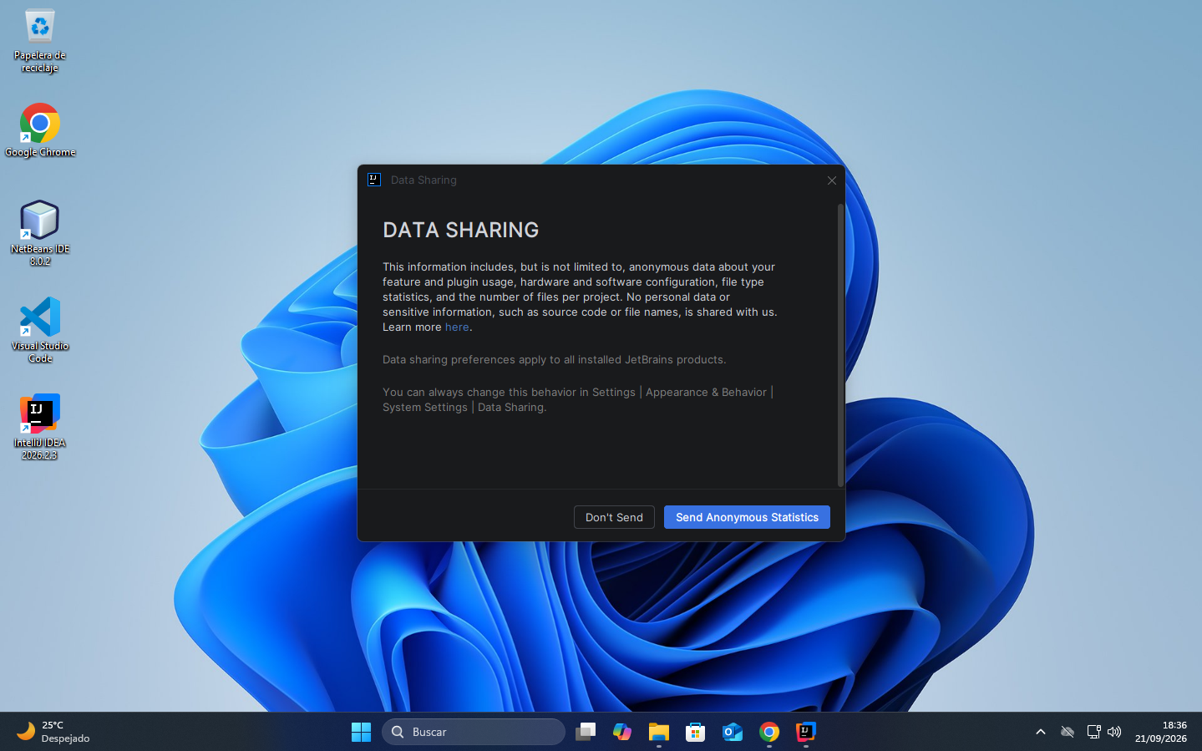
Ahora nos abre el programa, donde podemos crear nuestros propios proyectos.
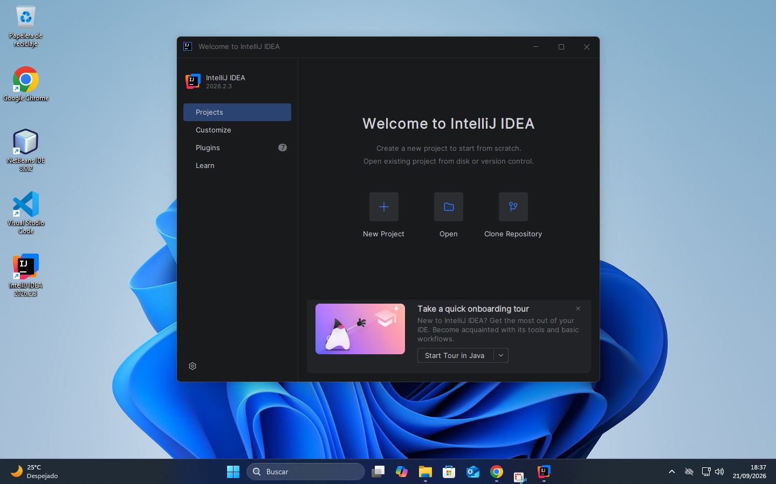

INSTALACIÓN DE ECLIPSE
*HASTA AHORA HABÍA USADO LOS EQUIPOS INFORMÁTICOS DE CLASE, DEBIDO A QUE YA TENÍA INSTALADO AMBOS PRO-GRAMAS EN MI ORDENADOR. ADEMÁS DE QUE INTENTÉ CREAR UNA MÁQUINA VIRTUAL CON WINDOWS 11, Y SE ME PETABA, POR LO QUE NUNCA SE LLEGABA A INSTALAR.
ECLIPSE SÍ QUE LO PUEDO INSTALAR EN MI ORDENADOR PORTÁTIL PORQUE NO LO TENGO INSTALADO, ASÍ QUE, ALLÁ VOY CON EL MANUAL DE INSTALACIÓN.
Accedemos al navegador que tengamos instalado por defecto, y escribimos eclipse ide. Importante, si escribimos eclipse a secas, nos buscará un eclipse, no el propio ide, que es lo que nos interesa.
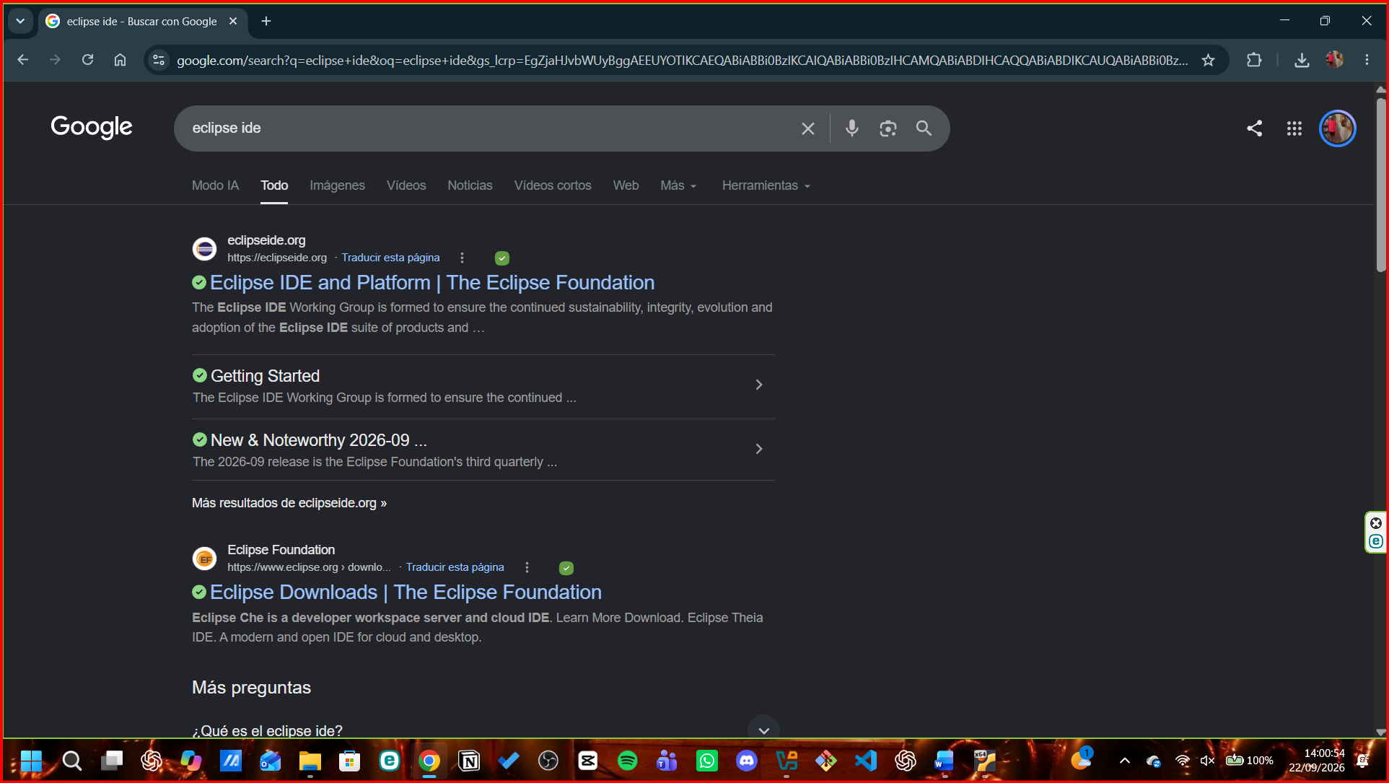
Le damos click al primer enlace, que nos llevará a la página web oficial de eclipse.
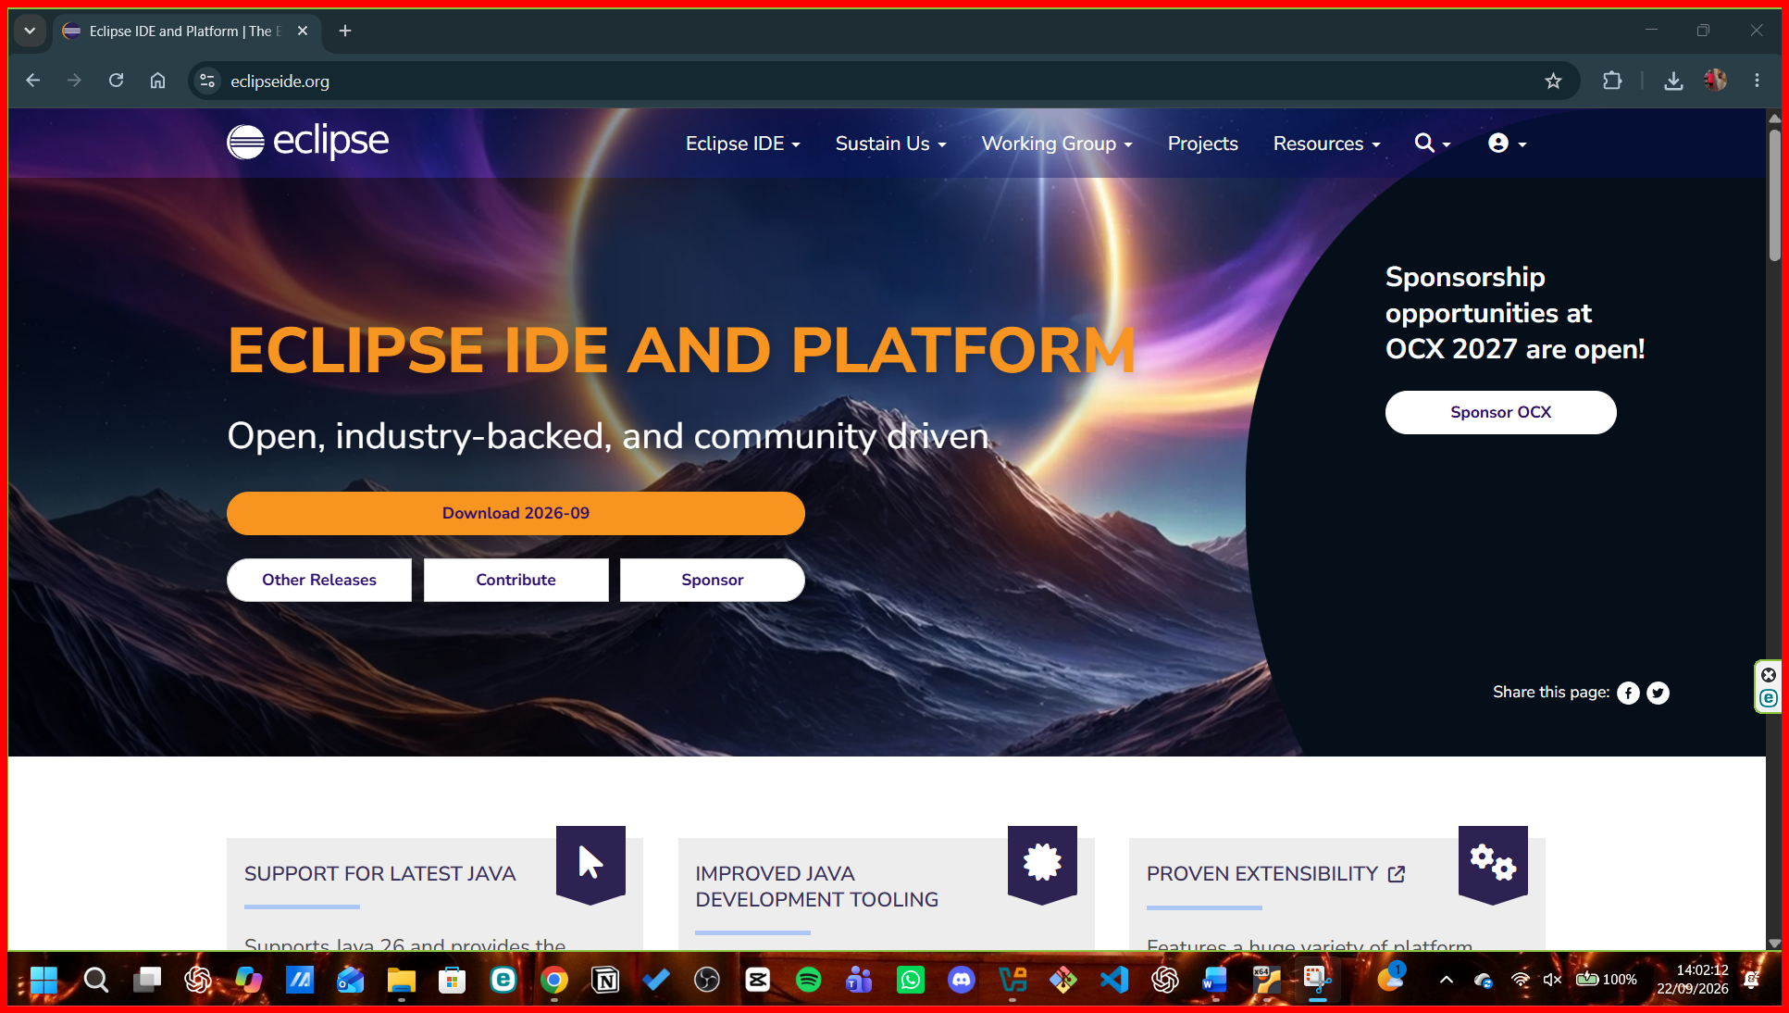
Le damos a descargar, y nos llevará a otra página web.
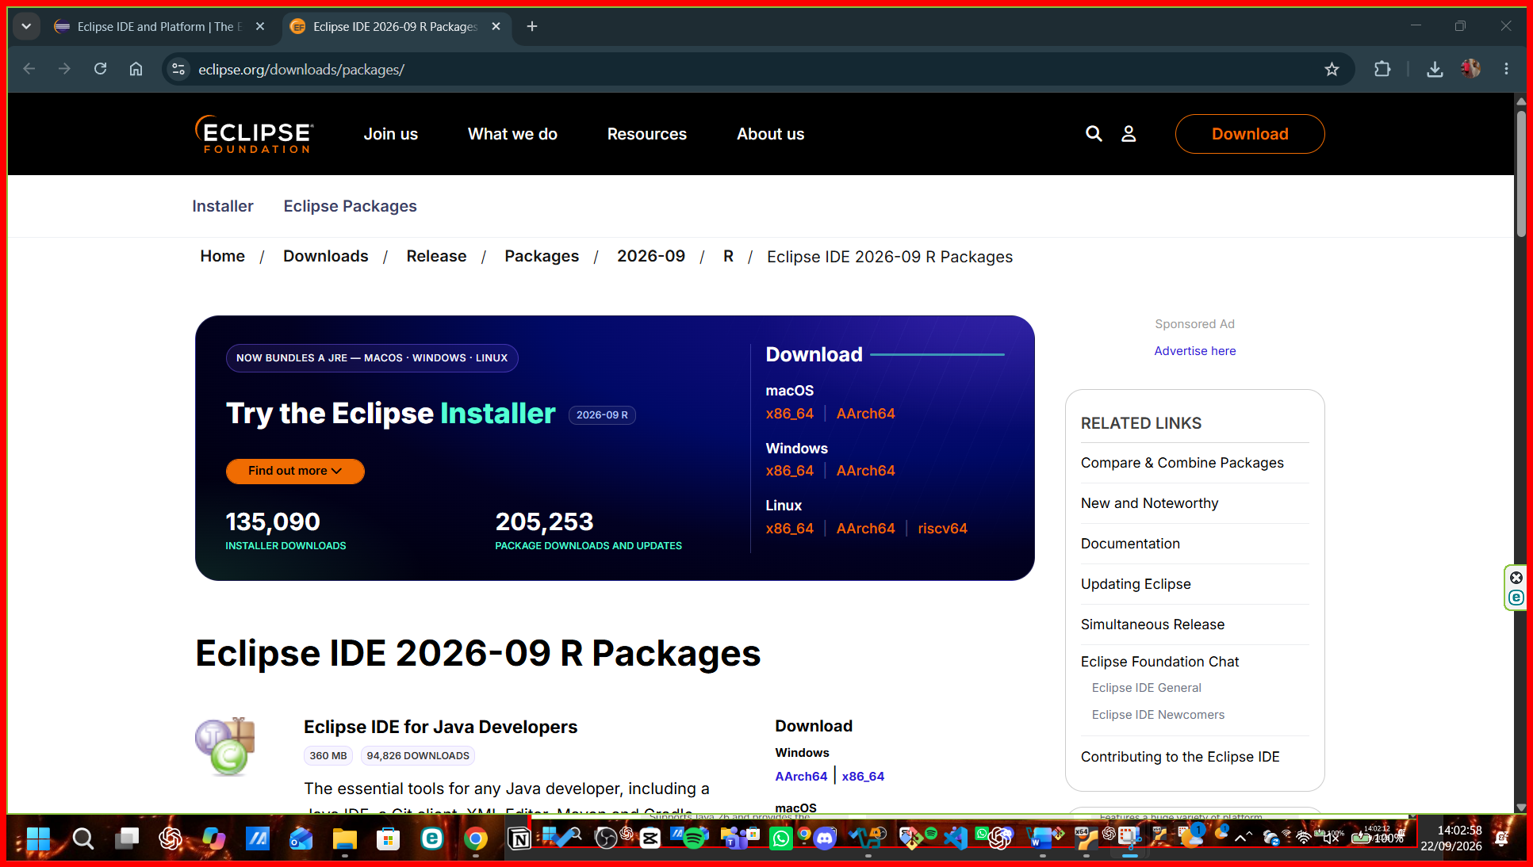
Al darle a descargar (botón de color naranja situado arriba a la derecha), nos volverá a llevar a otra página web.
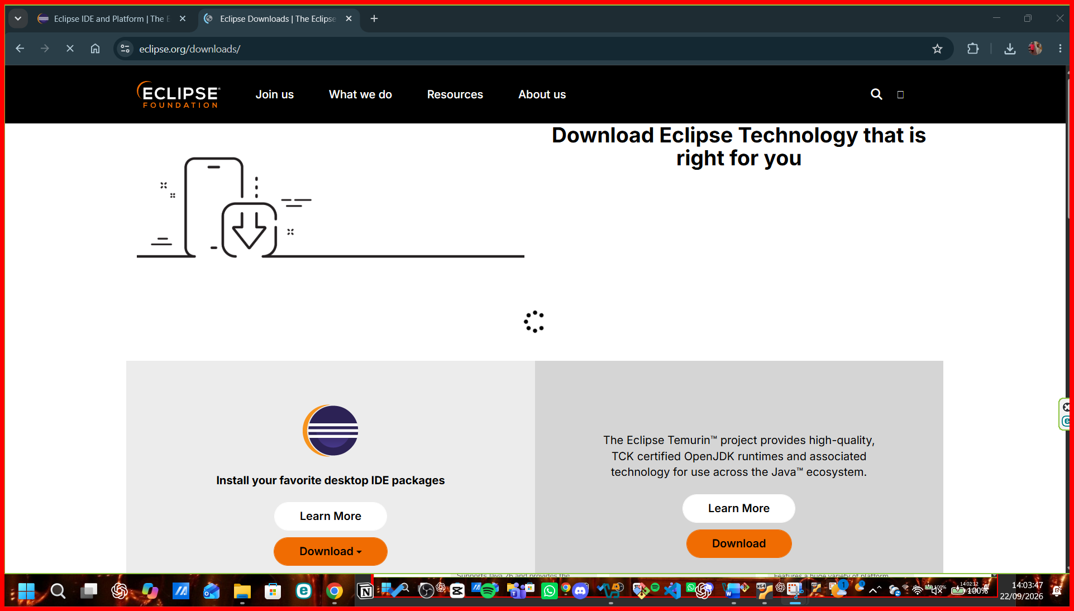
Damos a descargar, y nos aparecerán dos opciones. Le damos a la primera, que es la arquitectura de nuestro procesador, salvo que tengas un procesador de arquitectura ARM.
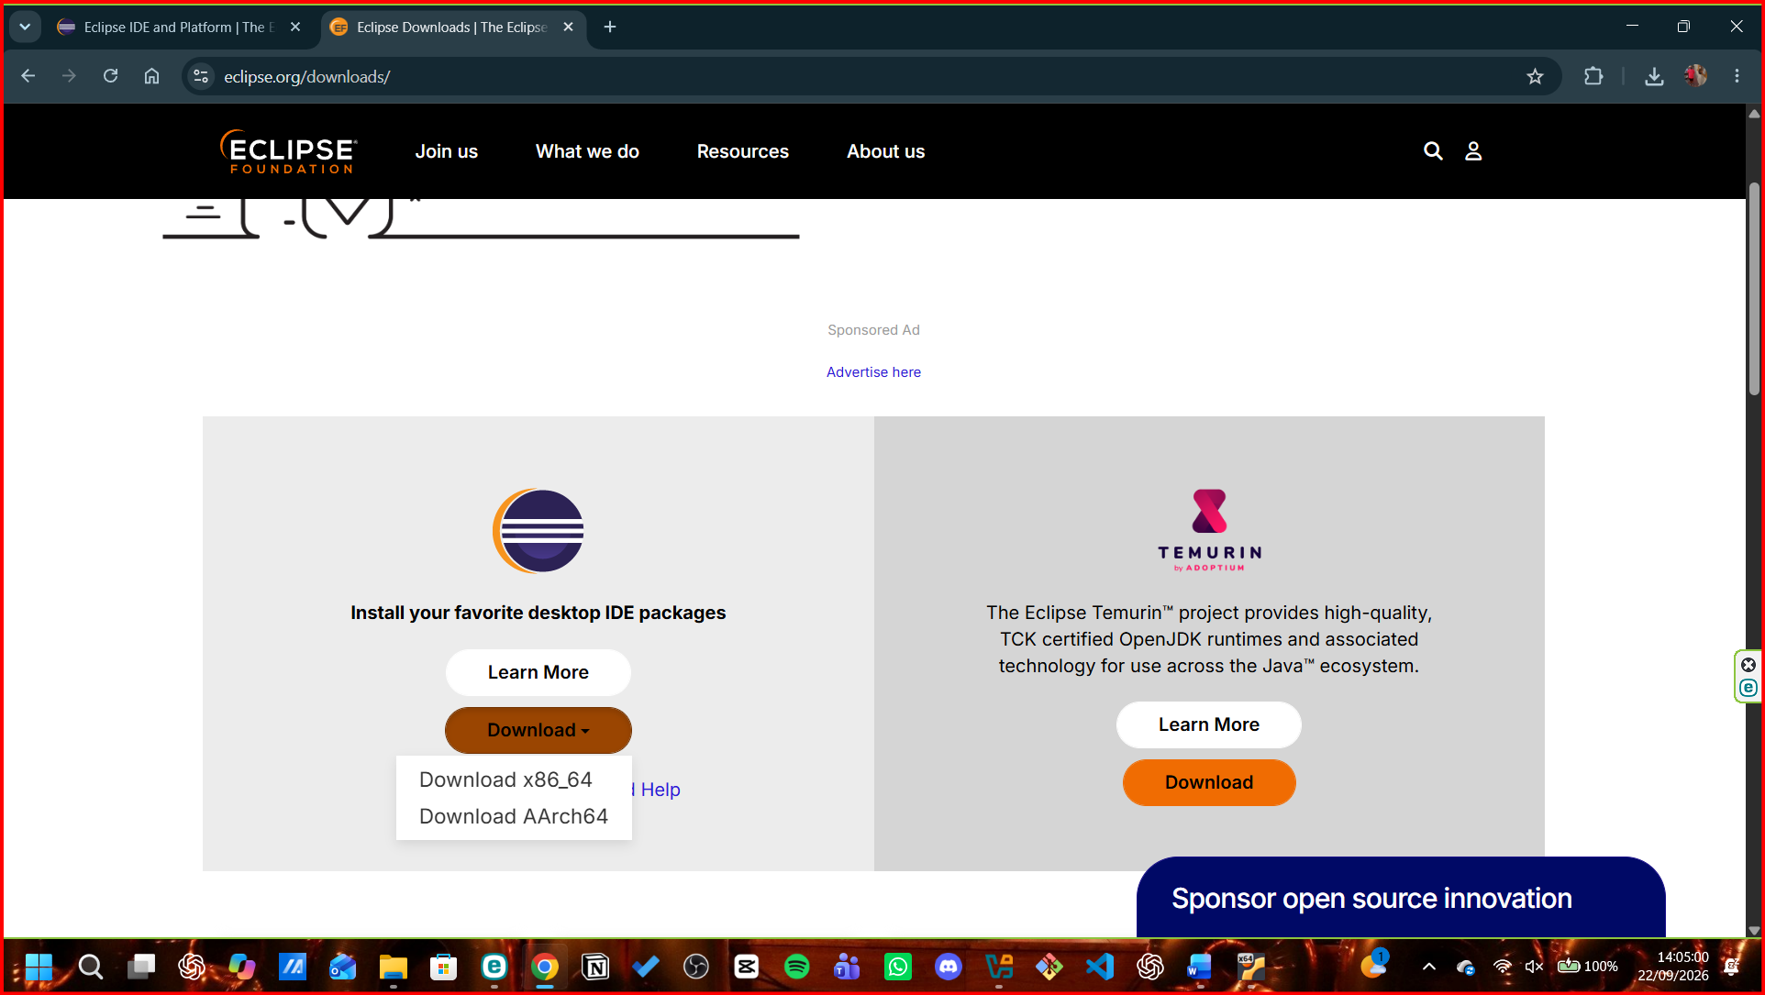
Se nos abrirá otra web, y le damos a descargar. Por fin nos dejará elegir dónde queremos guardar el instalador. En mi caso, que es lo más lógico para todos, lo guardamos en descargas.
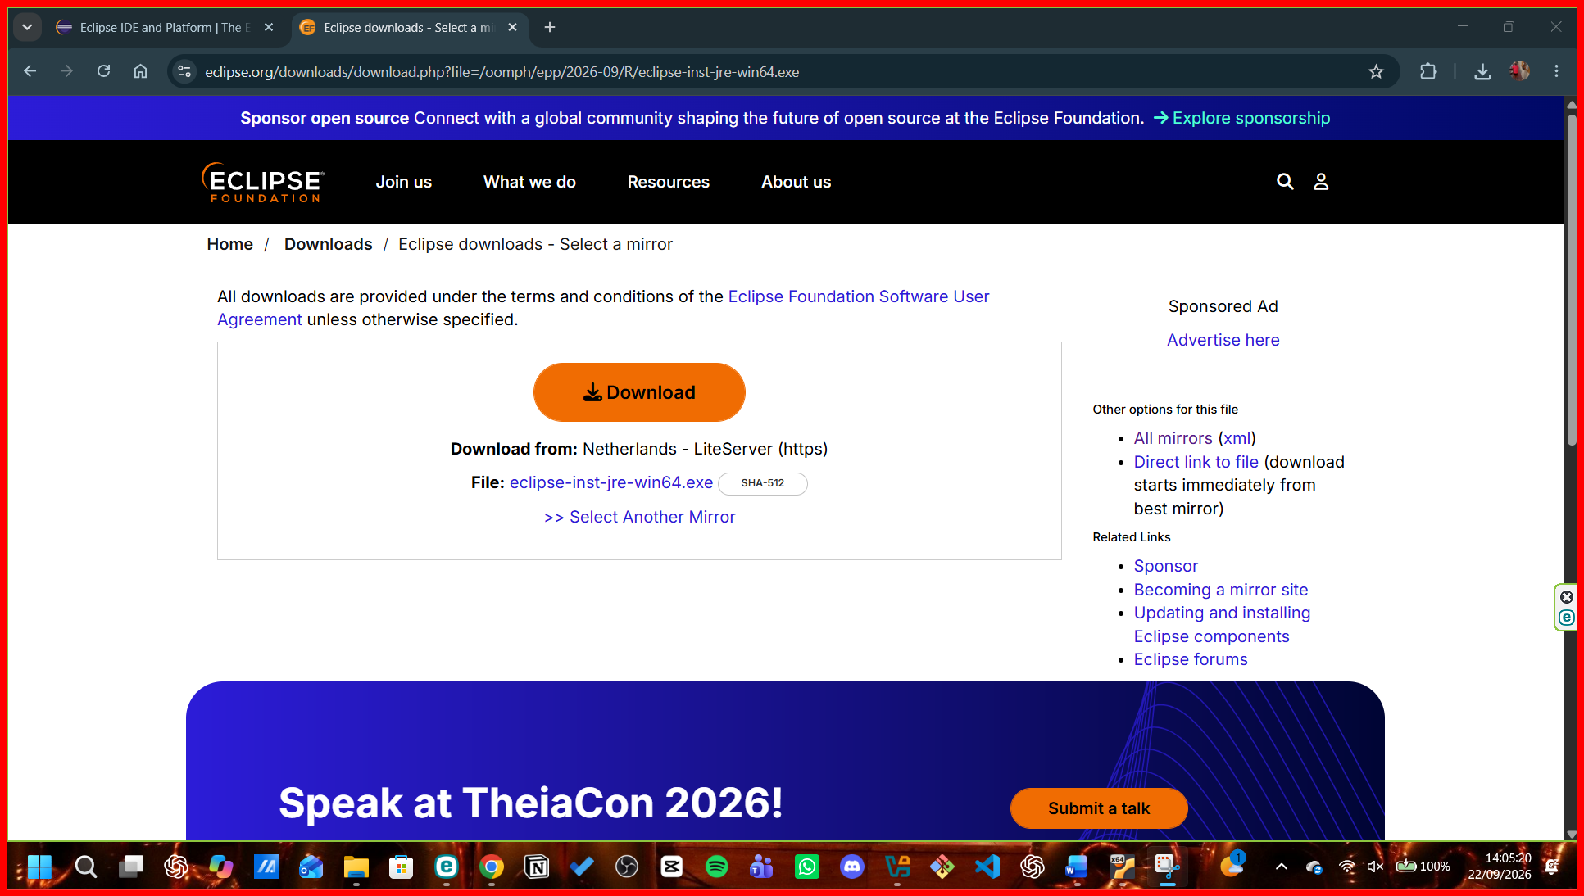
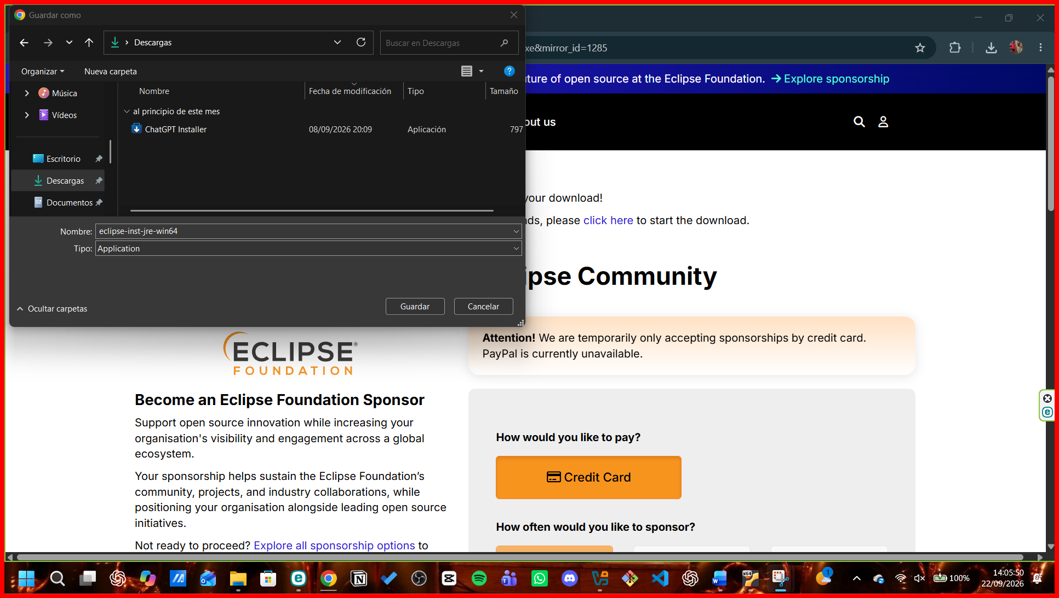
Una vez que ya hayas elegido la carpeta de destino para la descarga, procederá a descargarse el instalador.
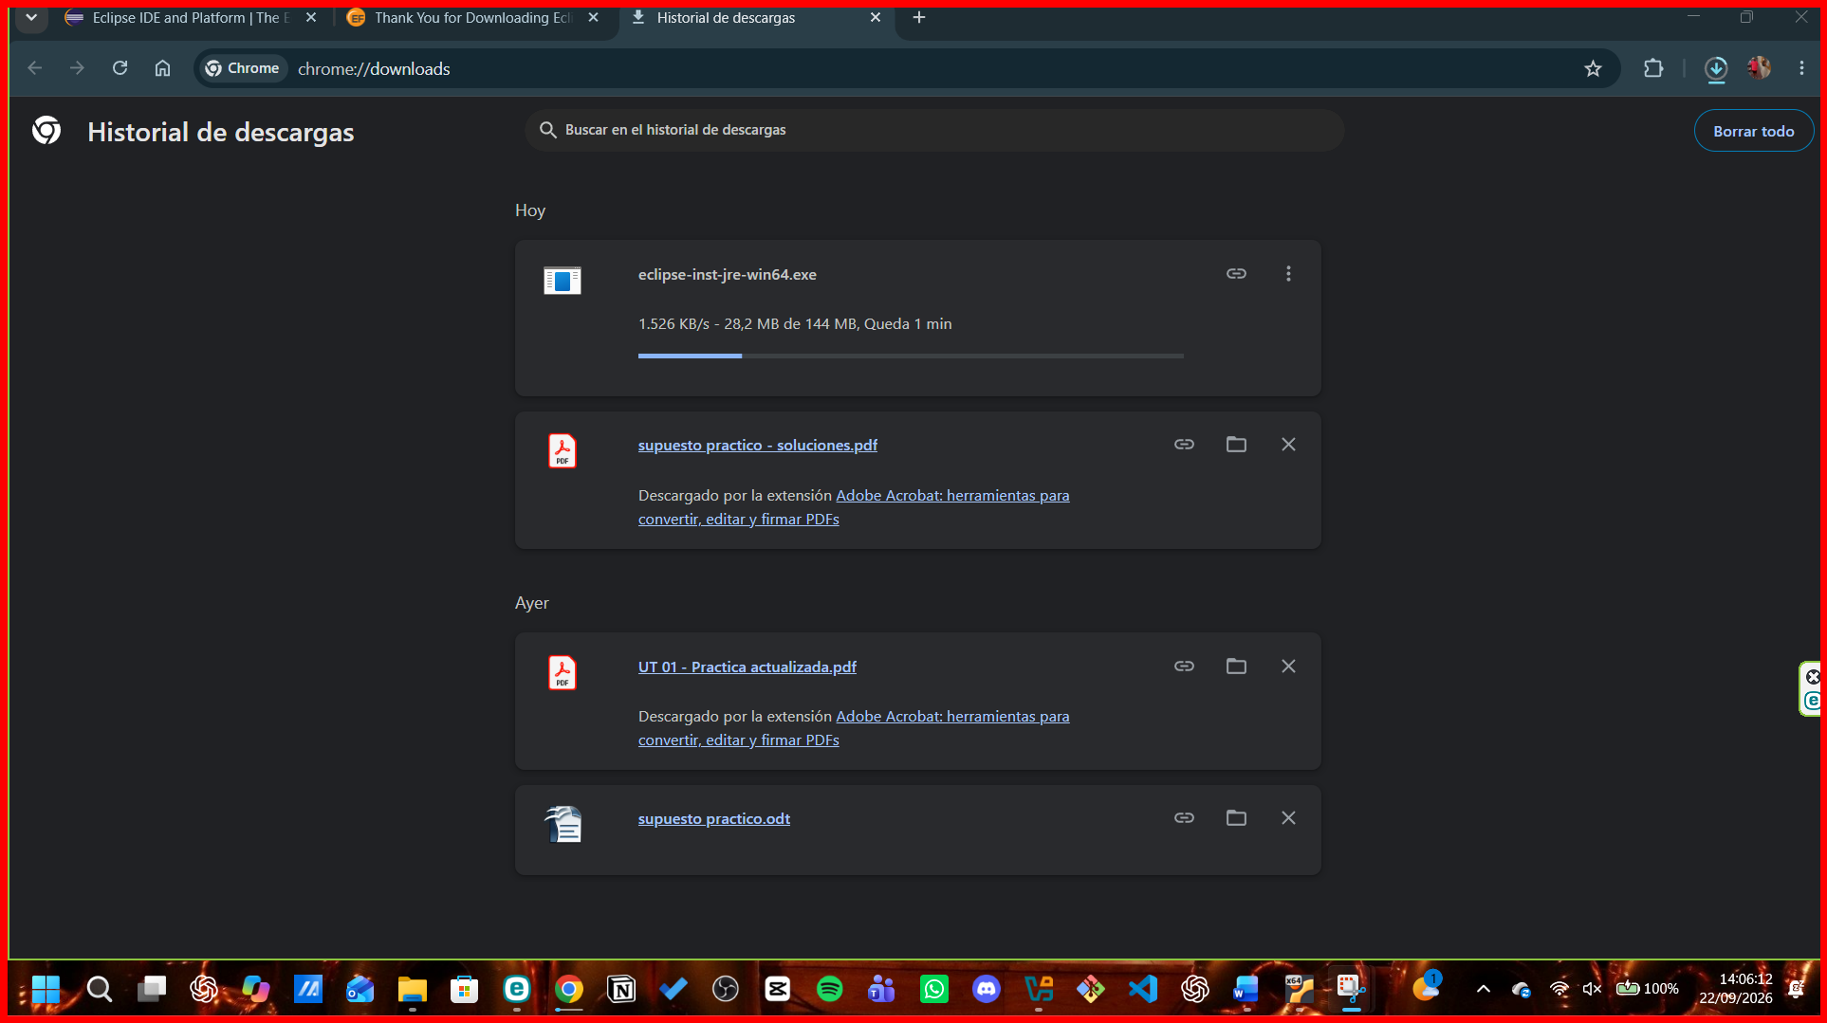
Una vez descargado el instalador, le damos click para iniciar la instalación del programa.
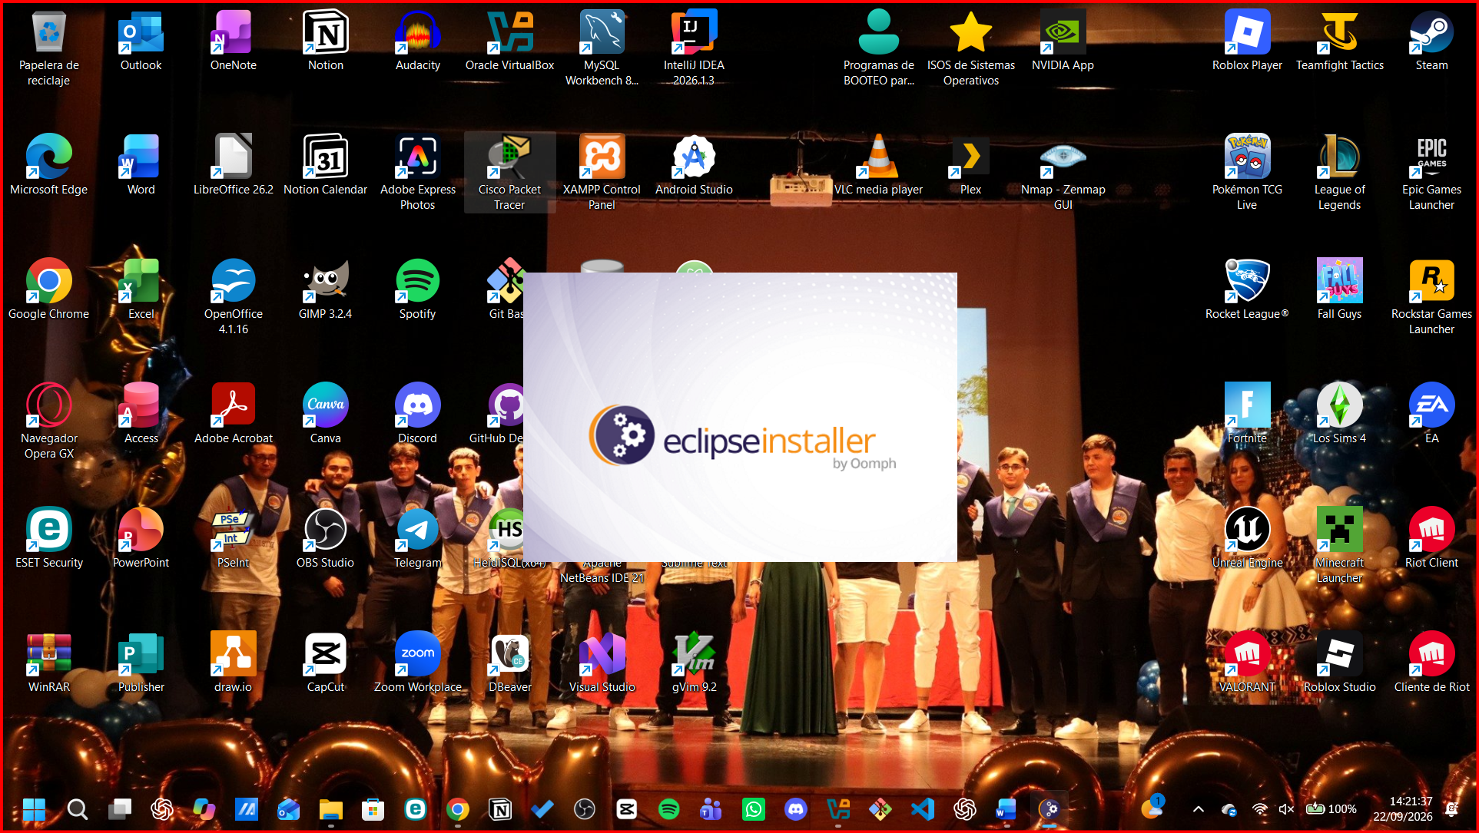
Nos saldrán las siguientes opciones. Como ya se mencionó anteriormente, vamos a usar java, así que, seleccionamos la opción “Eclipse IDE for Java Developers”.
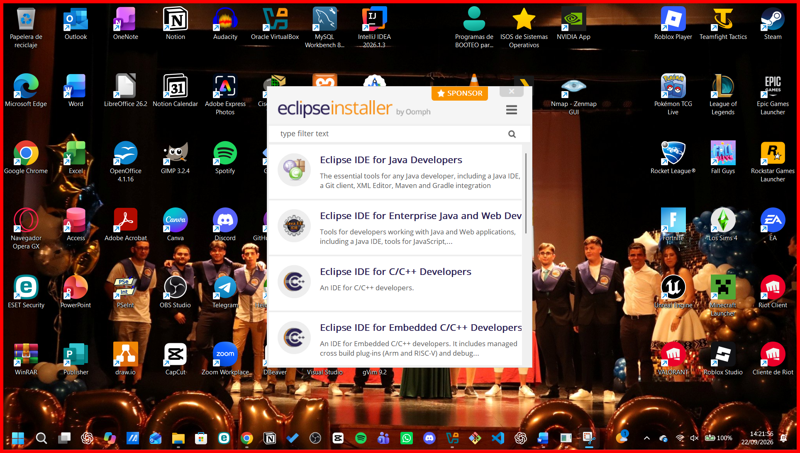
Ahora nos saldrá esta ventana. En mi caso, dejo la ubicación tal y como está, y le doy a instalar.
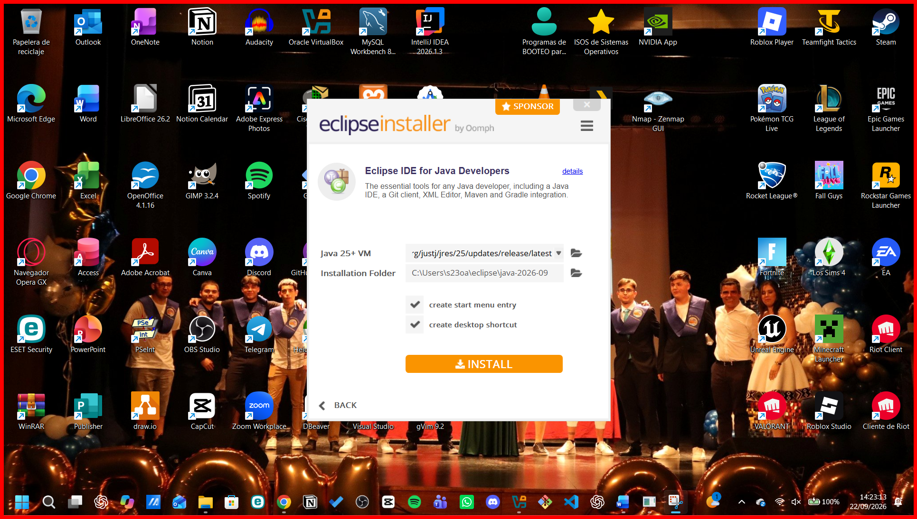
Al darle a instalar, nos sale que tenemos que aceptar las condiciones. Le damos a aceptar, y procede a instalarse. Suele tardar un poco.
¡IMPORTANTE! Para pasar al siguiente paso, necesitas tener instalado en tu ordenador Java, por lo que, te facilito el enlace para que puedas instalarlo.
https://www.oracle.com/es/java/technologies/downloads/
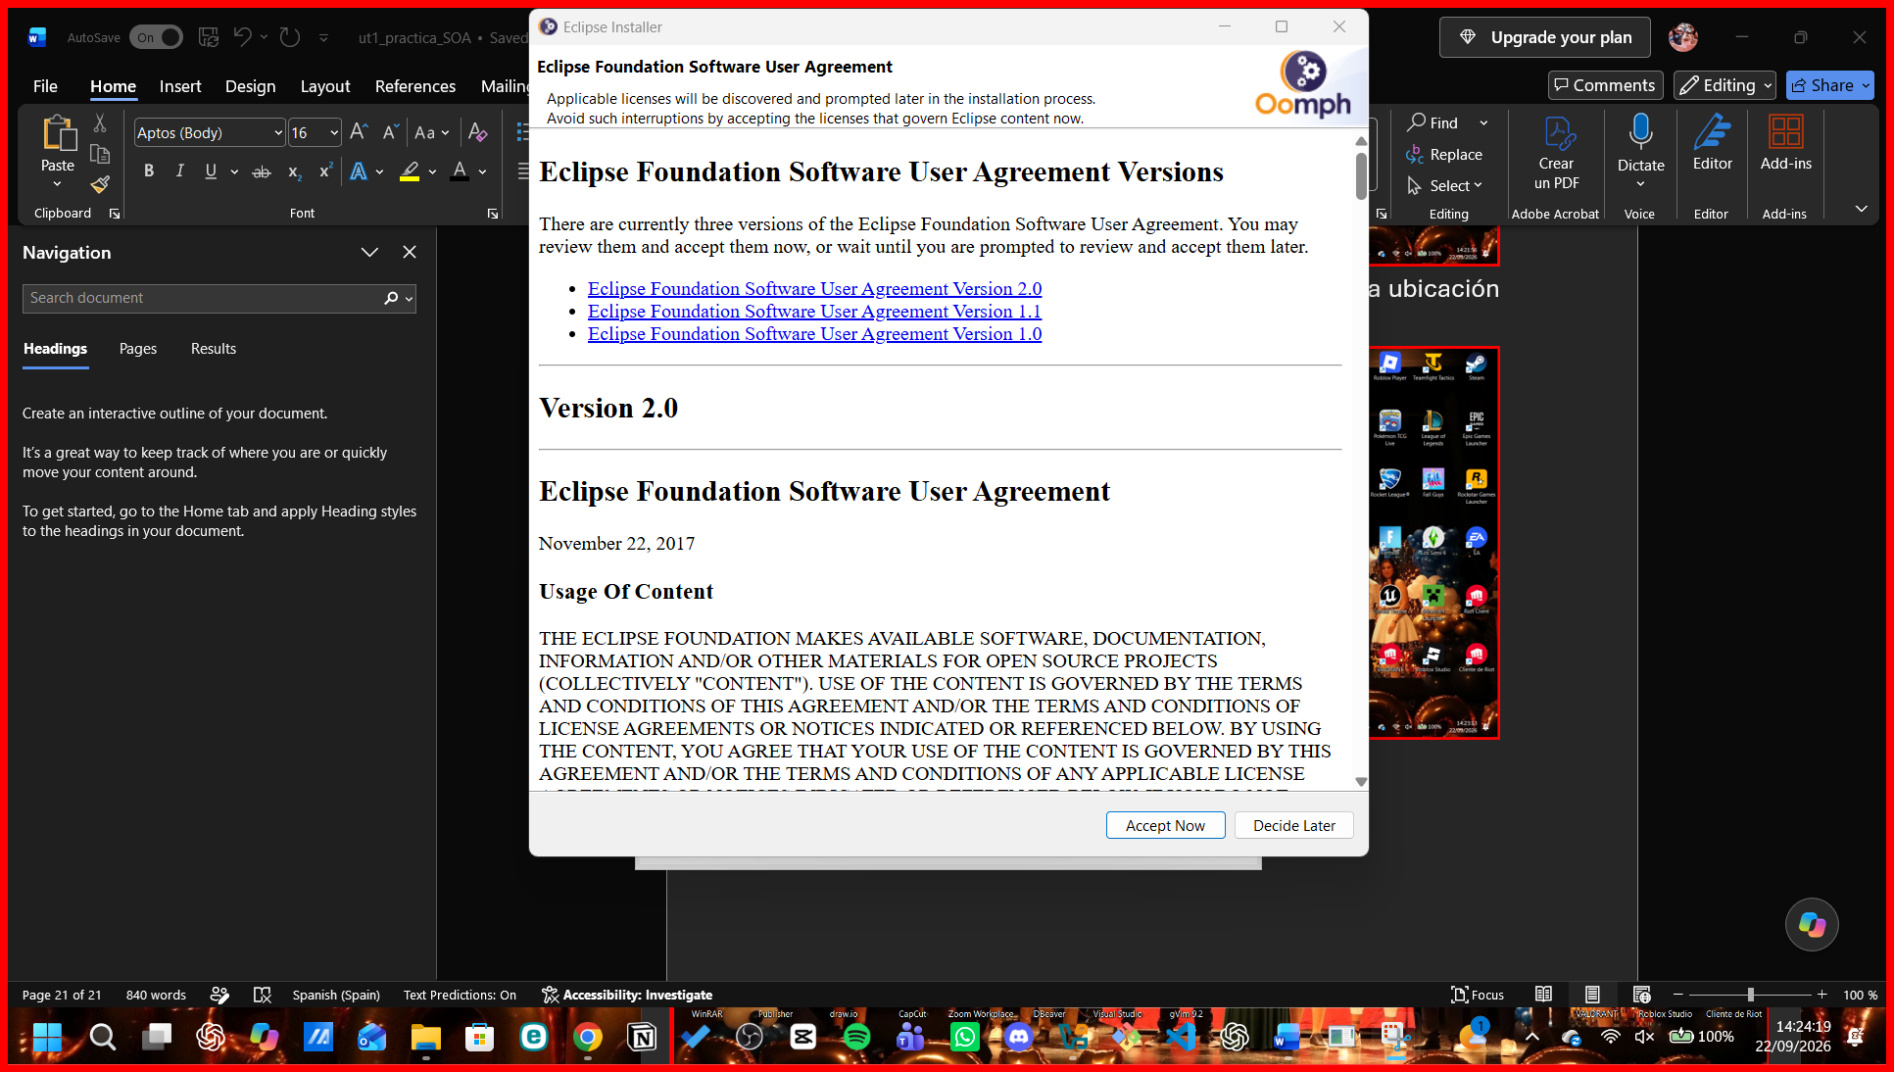
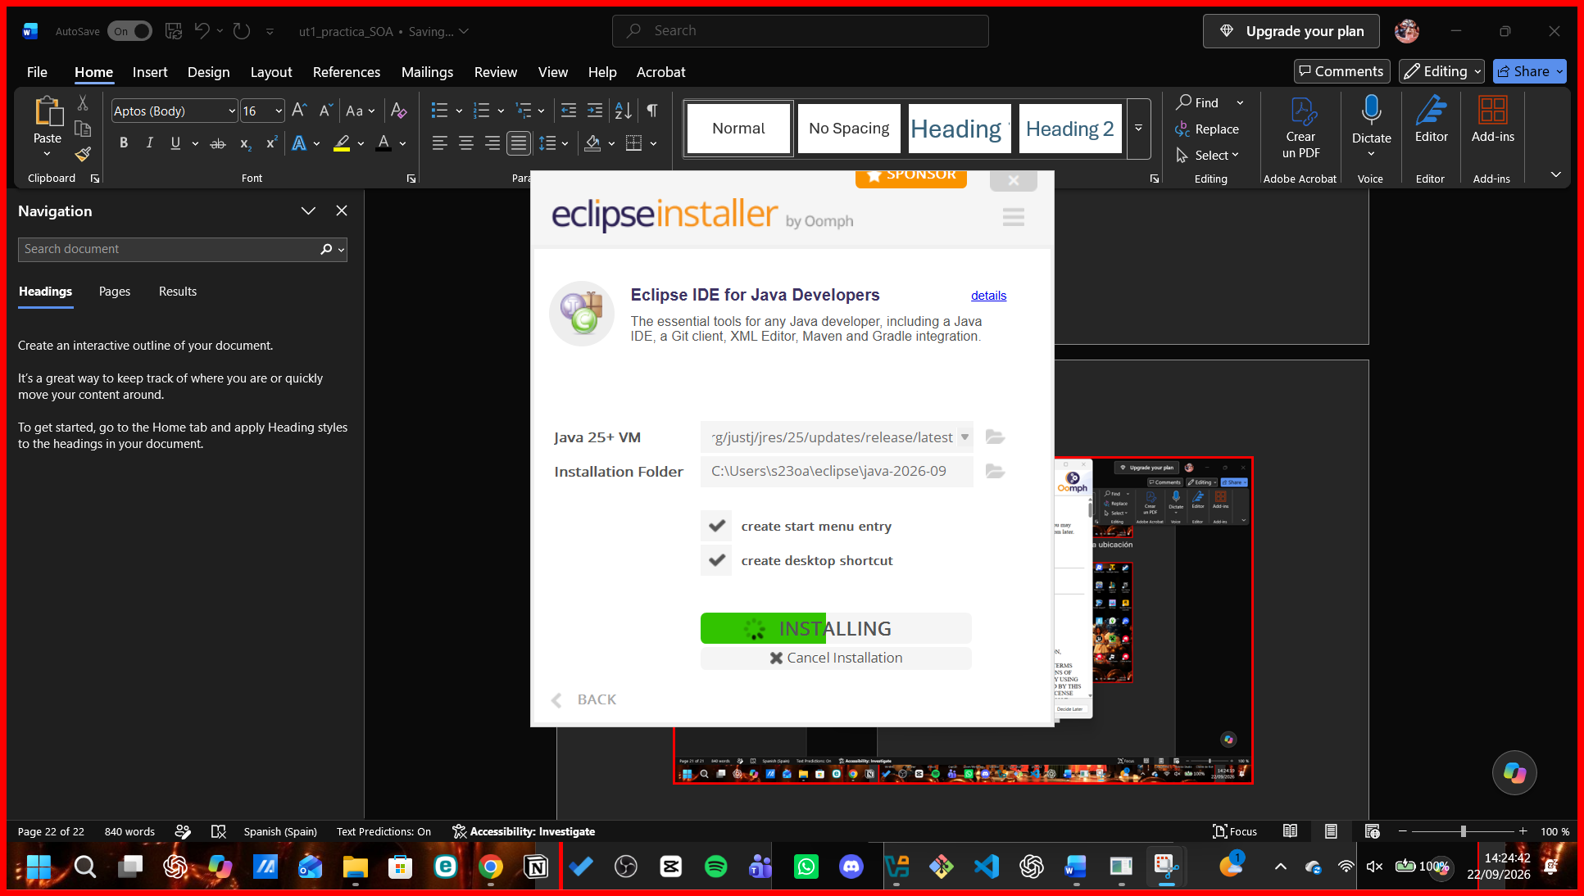
Durante la instalación, se nos abre una ventana, cuya intención es la de saber si confiamos en los firmantes. En pocas palabras, en los certificados digitales que han firmado los componentes que se están instalando. Seleccionamos los dos últimos, y le damos a trush. Después de eso, se instalará el programa sin ningún tipo de problemas.
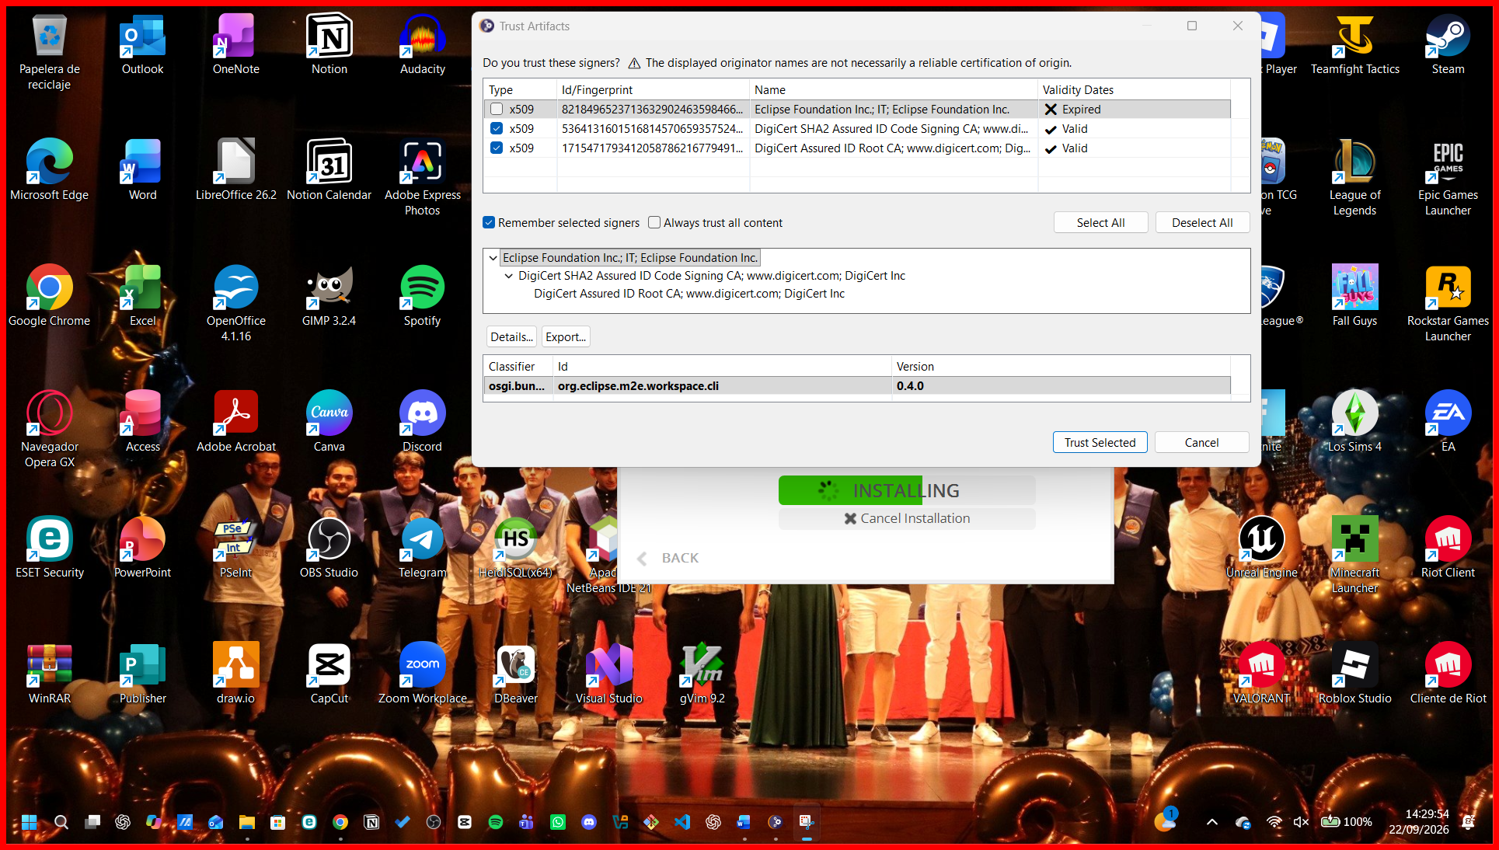
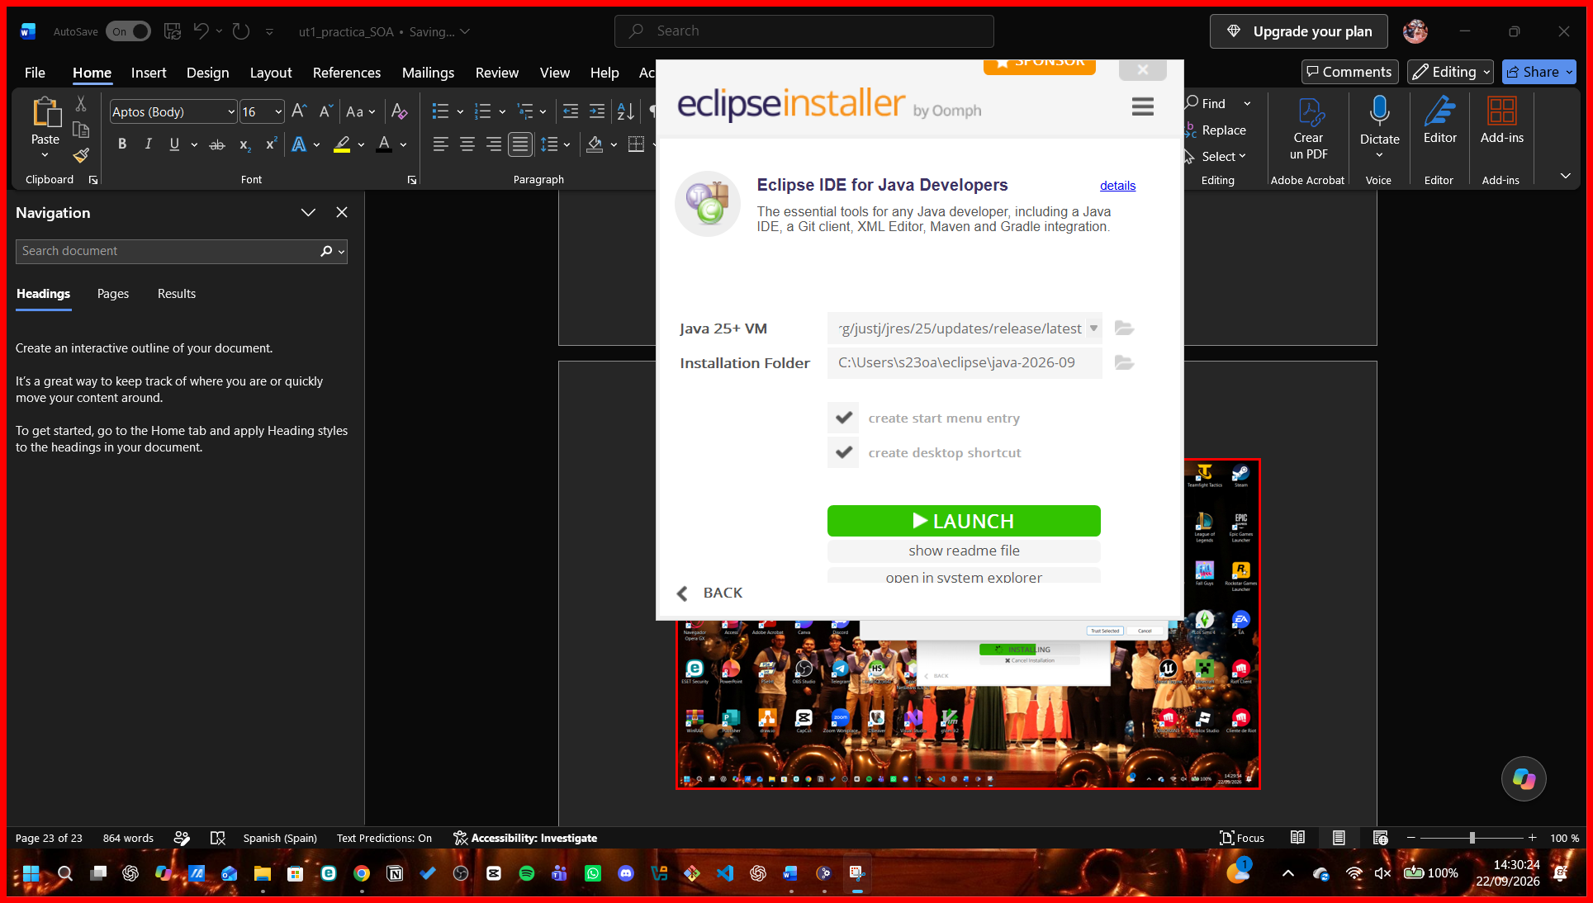
Ahora se nos abrirá otra ventana, y le damos a launch. Se nos abrirá eclipse, siempre y cuando lo hayamos instalado correctamente.
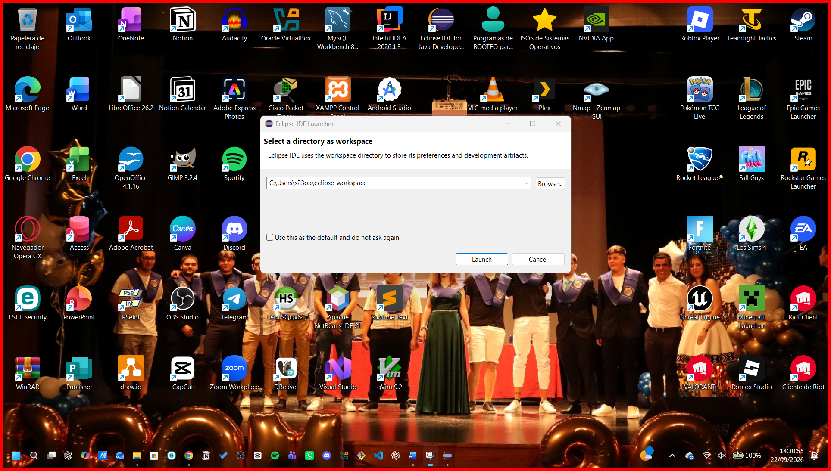
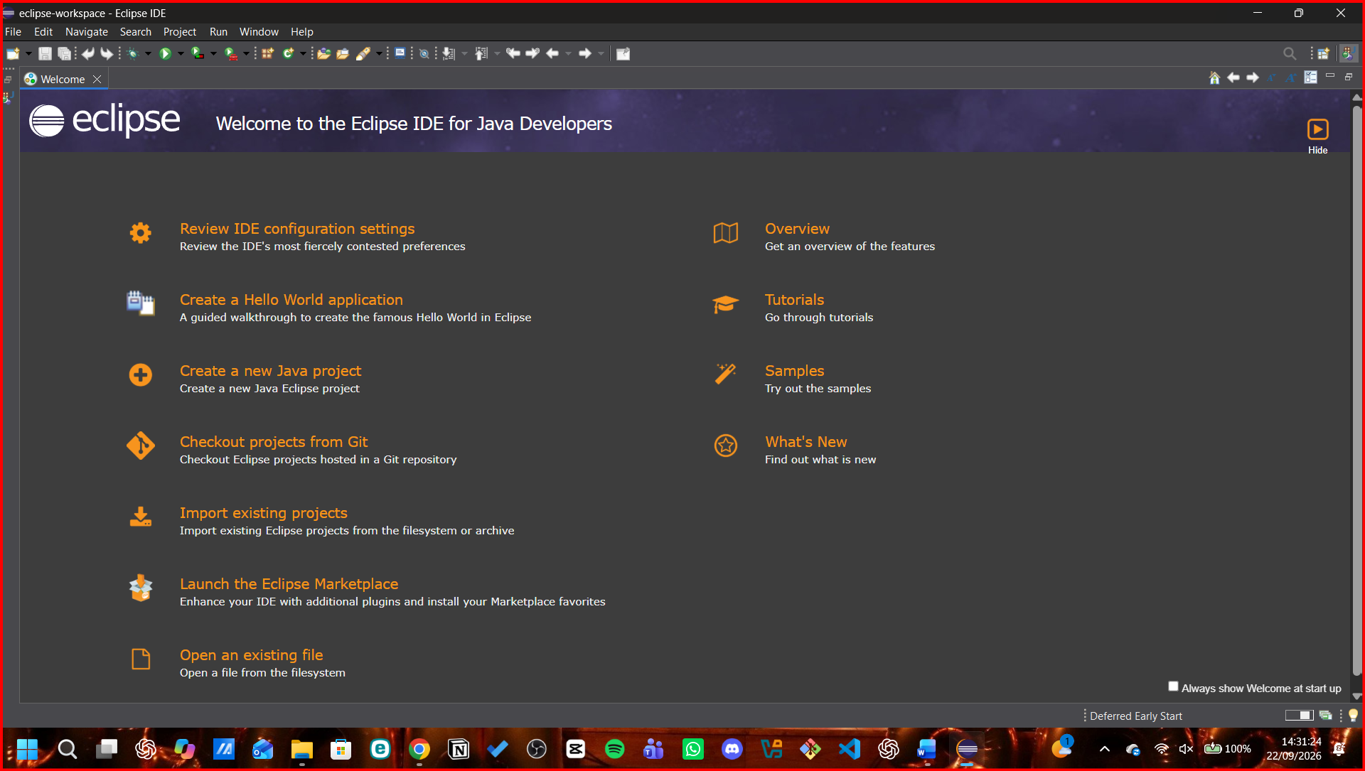
En mi escritorio podemos ver que tengo el acceso directo (lo he rodeado y señalado de color rojo, debido a que tengo varios programas instalados en mi ordenador portátil).
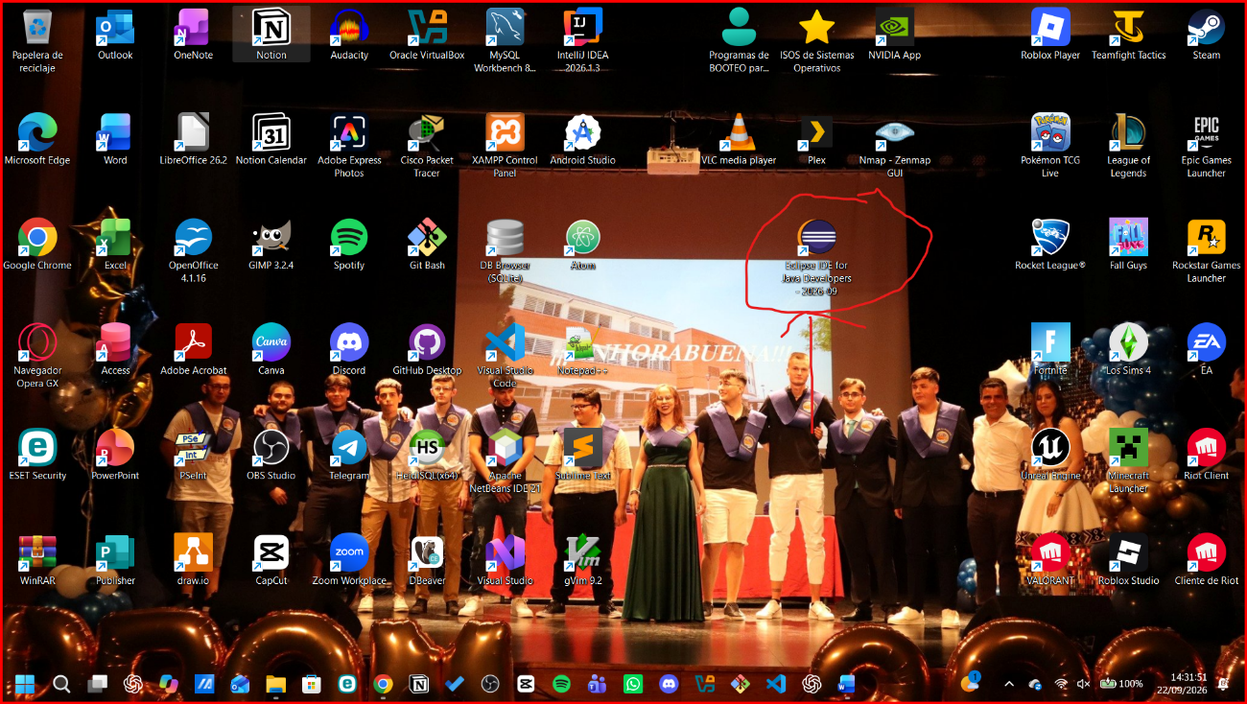

En mi portátil, he instalado Java (la versión 21, porque la versión 25 me daba conflicto con la última versión de PHP), Maven y Gradle para que me funcione perfectamente, y no me dé errores. Creé la variable JAVA_HOME para que todos los programas sepan dónde está instalado Java.
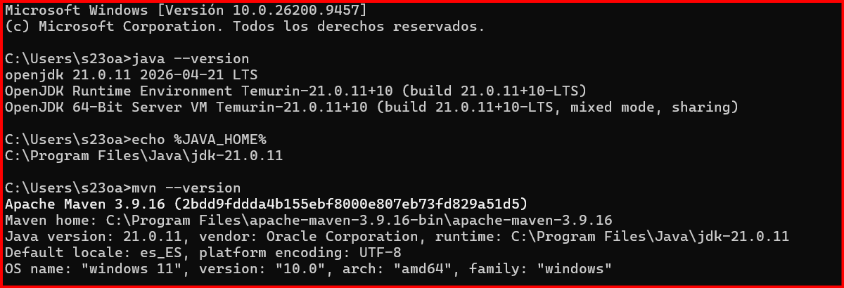
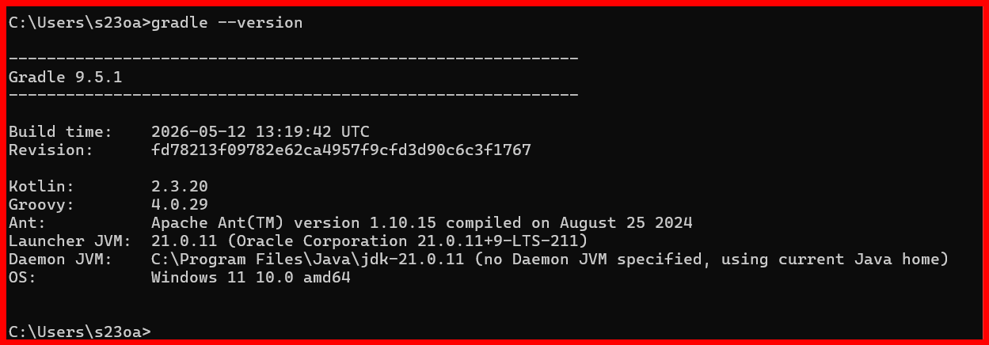
Instalé java a través de la web oficial de Oracle ( https://www.oracle.com/es/java/technologies/downloads/ ), porque se necesita instalarlo para poder usarlo.
Maven descarga https://maven.apache.org/download.cgi .
PREGUNTAS
- ¿Qué tienen en común?
Respuesta Los tres son un entorno de desarrollo que per-miten programar en diferentes lenguajes.
- ¿En qué se diferencian?
Respuesta En que cada uno tiene extensiones diferentes, y que hay IDES que son mejores para un lenguaje en concreto.
- ¿Cuál usarías para cada uno de los módulos del primer curso de DAW?
Respuesta
Lenguaje de marcas VSC.
Programación Los tres (he usado java en VSC y va bastante bien, aunque no sea un IDE especializado en java).
Bases de datos VSC, porque hay extensiones para poder usar MYSQL sin ningún tipo de problema.
Entornos de desarrollo Los tres se podrían usar perfectamente.
Sistemas informáticos Como tal en este módulo no se usaría ninguno porque no tiene nada de programación, solo scripts que se pueden crear y ejecutar a través de la terminal.

LENGUAJES | CLASIFICACIONES | CARACTERÍSTICAS | VENTAJAS | USOS
JAVA
PHP
JAVASCRIPT
PYTHON
C++
Java ( 1 ) Es un lenguaje de programación muy importante si lo queremos usar para aprender desde 0, o para darle un uso multiplataforma a la hora de crear aplicaciones para móviles Android, o programas para Windows. De él podemos sacar Spring Boot para ciberseguridad.
Características
- Es orientado a Objetos.
- Tipado estético.
- Es interpretado y multihilo.
Fuente
https://personales.upv.es/rmartin/cursojava/java/introduccion/principalescaracteristicas.htm .
Ventajas
- Es independiente a la plataforma. Junto a su JVM, se puede implementar en cualquier sistema operativo.
Fuente
https://www.ibm.com/docs/es/aix/7.2.0?topic=monitoring-advantages-java .
Clasificación Lenguaje compilado.

PHP ( 2 ) Aunque sea un lenguaje muy criticado, siempre ha sido popular y usado en el back – end, como lenguaje de pro- gramación de servidor.
Características
- Identificación HTTP con PHP.
- Uso de ficheros a distancia.
- Gestión de las conexiones.
Fuente
https://www.php.net/manual/es/features.php .
Ventajas
- El contenido fuente que se escribe en PHP es invisible para el navegador web y al cliente.
- Orientado al desarrollo de aplicaciones web dinámicas, donde hay acceso a información que está almacenada en bases de datos.
- Tiene manejo a excepciones a raíz de la versión 5.
Fuente
https://es.wikipedia.org/wiki/PHP#Caracter%C3%ADsticas .
Clasificación Lenguaje interpretado.

JavaScript ( 3 ) Normalmente suele usarse en el front – end para modificar el DOM de una página web, y darle efectos.
Características
- Es imperativo y estructurado.
- Es dinámico.
- Es funcional y prototípico.
Fuente
https://es.wikipedia.org/wiki/JavaScript#Caracter%C3%ADsticas .
Ventajas
- Es simple y versátil.
- Es más rápido que otros lenguajes de programación.
- Actualmente se actualiza.
Fuente
https://ceeivalencia.emprenemjunts.es/?op=8&n=28660 .
Clasificación Lenguaje interpretado.

Python ( 4 ) Actualmente se le da uso para ciberseguridad, ciencia de datos e inteligencia artificial.
Características
- Usa tipado dinámico y conteo de referencias para la gestión de memoria.
- Tiene resolución dinámica de nombres.
Fuente
https://es.wikipedia.org/wiki/Python#Caracter%C3%ADsticas_y_paradigmas .
Ventajas
- Tiene un desarrollo y una curva de aprendizaje rápido.
- Tiene muchas librerías, por lo que, si hay problemas, siempre habrá soluciones.
- Es un lenguaje de alto nivel. Se programa igual que los programadores, pero, pero se puede interpretar por los humanos.
Fuente
https://libros.catedu.es/books/smart-home-para-microbit/page/ventajas-y-desventajas-python .
Clasificación Lenguaje interpretado.

C++ ( 5 ) Su uso es para crear videojuegos (Unity), crear sistemas operativos, servidores, etc…

Características
- La sintaxis se hereda del lenguaje de programación C.
- Tiene programación orientada a objetos.
- Es un lenguaje de alto nivel.
Fuente
https://es.wikipedia.org/wiki/C%2B%2B .
Ventajas
- Te da control sobre la gestión de memoria.
- Una de sus ventajas principales es el rendimiento.
- Es un lenguaje orientado a objetos.
Fuente
https://es.linkedin.com/pulse/ventajas-y-desventajas-del-lenguaje-de-programaci%C3%B3n-c-valio-spa-jweue .
Clasificación Lenguaje compilado.
Reflexión
Los lenguajes de programación, gracias a que haya, se puede desarrollar software que puede ayudar a muchas personas. Cada lenguaje tiene un uso completamente diferente, que cubre las necesidades del día a día.
He elegido Java, Php, Javascript, Python y C++ porque son unos lenguajes que han revolucionado el sector de la informática. Mientras uno sirve para crear aplicaciones multi-plataforma (Java), hay otro que sirve para crear inteligencia artificial (Python), también hay uno que está en la gran mayoría de servidores en las páginas web (PHP).
A parte de cubrir necesidades, también da trabajo, y detrás hay comunidades que apoyan, ayudan e invierten tiempo para que todos los problemas que puedan surgir haya una solución.
Hay lenguajes mejores, hay lenguajes peores, pero un lenguaje nunca muere cuando tiene el apoyo de muchas personas, y permite el crecimiento de dicho lenguaje.

